ĐẠI HỌC TRÀ VINH
TRƯỜNG KỸ THUẬT VÀ CÔNG NGHỆ



ISO 9001:2015

TRẦN TRUNG TÍN_110123186
TRƯƠNG VĂN TOÀN_110123188
TRƯƠNG TRUYỀN PHÚC MINH_110123263

HỆ THỐNG QUẢN LÝ CỬA HÀNG BÁNH KEM MINH TUYẾT

ĐỒ ÁN MÔN HỌC
CÔNG NGHỆ PHẦN MỀM

VĨNH LONG, NĂM 2026
ĐẠI HỌC TRÀ VINH
TRƯỜNG KỸ THUẬT VÀ CÔNG NGHỆ

HỆ THỐNG QUẢN LÝ CỬA HÀNG BÁNH KEM MINH TUYẾT

ĐỒ ÁN MÔN HỌC
CÔNG NGHỆ PHẦN MỀM

Nhóm/Sinh viên:
Trần Trung Tín, MSSV: 110123186
Trương Văn Toàn, MSSV: 110123188
Trương Truyền Phúc Minh, MSSV: 110123263
Lớp: DA23TTD

VĨNH LONG, NĂM 2026
LỜI CẢM ƠN
Chúng em xin chân thành gửi lời cảm ơn sâu sắc đến quý thầy cô khoa Công nghệ Thông tin, đặc biệt là giảng viên hướng dẫn chúng em – thầy Phạm Minh Đương, người đã tận tình hướng dẫn, hỗ trợ và khơi dậy tư duy hệ thống cho chúng em trong suốt quá trình thực hiện báo cáo vừa qua.
Nhờ sự hướng dẫn nhiệt tình của thầy, chúng em đã có cơ hội tiếp cận và hiểu rõ hơn về quy trình phát triển phần mềm, từ khảo sát yêu cầu, phân tích hệ thống, thiết kế giao diện, thiết kế cơ sở dữ liệu đến quản lý dự án và triển khai chương trình. Đây là những kiến thức quan trọng giúp chúng em hình thành tư duy làm việc nhóm, tư duy phân tích nghiệp vụ và kỹ năng xây dựng sản phẩm phần mềm theo hướng thực tế.
Mặc dù báo cáo có thể chưa hoàn hảo, nhưng chúng em mong đây sẽ là dấu mốc giúp chúng em rèn luyện tư duy phân tích và sẵn sàng cho những đồ án tiếp theo.
Một lần nữa, nhóm chúng em xin chân thành cảm ơn thầy và kính chúc thầy luôn mạnh khỏe, công tác tốt, và tiếp tục truyền cảm hứng cho các thế hệ sinh viên tiếp theo.
Vĩnh Long, ngày …… tháng .... năm 20…
Nhóm thực hiện

NHẬN XÉT

…………………………………………………………………………………………………………………………………………………………………………………………………………………………………………………………………………………………………………………………………………………………………………………………………………………………………………………………………………………………………………………………………………………………………………………………………………………………………………………………………………………………………………………………………………………………………………………………………………………………………………………………………………………………………………………………………………………………………………………………………………………………………………………………………………………………………………………………………………………………………………………………………………………………………………………………………………………………………………………………………………………………………………………………………………………………………………………………………………………………………………………………………………………………………………………………………………………………………………………………………………………………………………………………………………………………………………………………………………………………………………………………………………………………………………………………………………………………………………………………………………………………………………………………………………………………………………………………………………………………………………………………………………………………………
…………………………………………………………………………………………………………………………………………………………………………………………………………………………………………………………………………………………………………………………………………………………………………

Giảng viên chấm
(ký và ghi rõ họ tên)

MỤC LỤC
TỔNG QUAN 1
Lý do chọn đề tài 1
Mục tiêu đề tài 1
Phạm vi đề tài 2
Phương pháp thực hiện 2
CHƯƠNG 1. XÁC ĐỊNH YÊU CẦU 3
1.1 Khảo sát quy trình nghiệp vụ thực tế 3
1.2 Mô tả các bên liên quan 3
1.3 Yêu cầu hệ thống 4
1.3.1 Yêu cầu chức năng 4
1.3.2 Yêu cầu phi chức năng 5
1.4 Kịch bản sử dụng hệ thống 6
1.5 Sơ đồ Use Case tổng quát 6
1.6 Đặc tả các Use Case quan trọng 8
CHƯƠNG 2. QUẢN LÝ DỰ ÁN 11
2.1 Quy trình phát triển phần mềm 11
2.2 Phân công nhân sự và vai trò trong Scrum 11
2.3 Product Backlog 12
2.4 Quản lý Sprint 13
2.5 Quản lý dự án bằng Jira 14
2.6 Quản lý mã nguồn với GitHub 15
2.7 Kết chương 15
CHƯƠNG 3. THIẾT KẾ PHẦN MỀM 17
3.1 Kiến trúc tổng thể của hệ thống 17
3.2 Thiết kế cơ sở dữ liệu 17
3.3 Mối quan hệ giữa các bảng dữ liệu 20
3.4 Thiết kế chức năng hệ thống 21
3.4.1 Chức năng đăng nhập 21
3.4.2 Chức năng quản lý sản phẩm 22
3.4.3 Chức năng quản lý hóa đơn 22
3.4.4 Chức năng quản lý kho nguyên liệu 22
3.4.5 Chức năng quản lý khách hàng 22
3.4.6 Chức năng quản lý nhân viên 23
3.4.7 Chức năng thống kê doanh thu 23
3.5 Thiết kế giao diện hệ thống 23
3.5.1 Giao diện đăng nhập 23
3.5.2 Giao diện trang chủ 24
3.5.3 Giao diện quản lý sản phẩm 24
3.5.4 Giao diện thêm sản phẩm 25
3.5.5 Giao diện quản lý hóa đơn 26
3.5.6 Giao diện tạo hóa đơn 26
3.5.7 Giao diện quản lý kho nguyên liệu 27
3.5.8 Giao diện thống kê doanh thu 27
3.5.9 Giao diện quản lý khách hàng 28
3.5.10 Giao diện quản lý nhân viên 28
3.6 Thiết kế Prototype 29
3.7 Kết chương 30
CHƯƠNG 4. TRIỂN KHAI PHẦN MỀM 31
4.1 Môi trường và công cụ triển khai 31
4.2 Cài đặt cơ sở dữ liệu 32
4.3 Cài đặt giao diện và chức năng hệ thống 34
4.3.1 Chức năng đăng nhập 34
4.3.2 Chức năng trang chủ 34
4.3.3 Chức năng quản lý sản phẩm 35
4.3.4 Chức năng thêm sản phẩm 36
4.3.5 Chức năng quản lý hóa đơn và tạo hóa đơn 36
4.3.6 Chức năng quản lý khách hàng 37
4.3.7 Chức năng quản lý kho nguyên liệu 38
4.3.8 Chức năng quản lý nhân viên 39
4.3.9 Chức năng thống kê doanh thu 39
4.4 Kiểm thử hệ thống 40
4.5 Đánh giá kết quả triển khai 40
4.6 Kết chương 41
KẾT LUẬN VÀ HƯỚNG PHÁT TRIỂN 42
Kết luận 42
Hướng phát triển 42
TÀI LIỆU THAM KHẢO 44

DANH MỤC CÁC BẢNG, SƠ ĐỒ, HÌNH
Bảng 1.1 Vai trò các bên liên quan 4
Bảng 1.2 Đặc tả Use Case Đăng nhập hệ thống 8
Bảng 1.3 Đặc tả Use Case Quản lý sản phẩm 8
Bảng 1.4 Đặc tả Use Case Tạo hóa đơn 9
Bảng 1.5 Đặc tả Use Case Thống kê doanh thu 10
Bảng 2.1 Bảng vai trò từng thành viên 11
Bảng 2.2 Product Backlog 12
Bảng 2.3 Quản lý Sprint 13
Bảng 3.1 Bảng Sản phẩm 18
Bảng 3.2 Bảng Khách hàng 18
Bảng 3.3 Bảng Nhân viên 18
Bảng 3.4 Bảng Hóa đơn 19
Bảng 3.5 Bảng Chi tiết hóa đơn 20
Bảng 3.6 Bảng Nguyên liệu 20
Bảng 4.1 Môi trường và công cụ triển khai hệ thống 31
Bảng 4.2 Danh sách bảng dữ liệu đã triển khai 32

Hình 1.1 Sơ đồ Use Case 7
Hình 2.1 Bảng quản lý công việc trên Jira 14
Hình 2.2 Repository dự án trên GitHub 15
Hình 3.1 Sơ đồ CSDL ERD 21
Hình 3.2 Giao diện đăng nhập hệ thống 24
Hình 3.3 Giao diện trang chủ hệ thống 24
Hình 3.4 Giao diện quản lý sản phẩm 25
Hình 3.5 Giao diện thêm sản phẩm 25
Hình 3.6 Giao diện quản lý hóa đơn 26
Hình 3.7 Giao diện tạo hóa đơn 27
Hình 3.8 Giao diện quản lý kho nguyên liệu 27
Hình 3.9 Giao diện thống kê doanh thu 28
Hình 3.10 Giao diện quản lý khách hàng 28
Hình 3.11 Giao diện quản lý nhân viên 29
Hình 4.1 Cơ sở dữ liệu minhtuyet_bakery trong phpMyAdmin 33
Hình 4.2 Giao diện đăng nhập 34
Hình 4.3 Giao diện trang chủ 35
Hình 4.4 Giao diện quản lý sản phẩm 35
Hình 4.5 Giao diện thêm sản phẩm 36
Hình 4.6 Giao diện quản lý hóa đơn 37
Hình 4.7 Giao diện tạo hóa đơn 37
Hình 4.8 Giao diện quản lý khách hàng 38
Hình 4.9 Giao diện quản lý kho nguyên liệu 38
Hình 4.10 Giao diện quản lý nhân viên 39
Hình 4.11 Giao diện quản lý thống kê 40

DANH MỤC TỪ VIẾT TẮT
Từ viết tắt | Ý nghĩa
API | Application Programming Interface – Giao diện lập trình ứng dụng
CSDL | Cơ sở dữ liệu
CRUD | Create, Read, Update, Delete – Thêm, xem, sửa, xóa dữ liệu
DB | Database – Cơ sở dữ liệu
ERD | Entity Relationship Diagram – Sơ đồ quan hệ thực thể
MVC | Model – View – Controller
UI | User Interface – Giao diện người dùng
UX | User Experience – Trải nghiệm người dùng
SQL | Structured Query Language – Ngôn ngữ truy vấn dữ liệu
Sprint | Chu kỳ phát triển ngắn trong Scrum

BẢNG PHÂN CÔNG CÔNG VIỆC
STT | Công việc | Người phụ trách | Thời gian
1 | Khảo sát yêu cầu, xác định phạm vi đề tài | Cả nhóm | Tuần 1
2 | Tạo dự án Jira, chia Sprint, tạo Issue | Trương Truyền Phúc Minh | Tuần 1
3 | Thiết kế giao diện Figma | Trần Trung Tín, Trương Truyền Phúc Minh | Tuần 2 - 3
4 | Thiết kế Use Case và đặc tả yêu cầu | Trương Văn Toàn | Tuần 2
5 | Thiết kế cơ sở dữ liệu ERD | Trần Trung Tín | Tuần 3
6 | Tạo Repository GitHub, quản lý mã nguồn | Trương Truyền Phúc Minh | Tuần 3
7 | Lập trình chức năng đăng nhập | Trương Văn Toàn | Tuần 4
8 | Lập trình quản lý sản phẩm | Trần Trung Tín | Tuần 5
9 | Lập trình hóa đơn | Trương Văn Toàn, Trương Truyền Phúc Minh | Tuần 6 - 7
10 | Lập trình kho, khách hàng, nhân viên | Cả nhóm | Tuần 8
11 | Kiểm thử hệ thống và sửa lỗi | Cả nhóm | Tuần 9 - 10
12 | Hoàn thiện báo cáo, chuẩn bị thuyết trình | Cả nhóm | Tuần 11
an trung bình

TỔNG QUAN

Lý do chọn đề tài
Trong thời đại công nghệ thông tin phát triển mạnh mẽ, việc ứng dụng phần mềm vào hoạt động kinh doanh đã trở thành xu hướng tất yếu nhằm nâng cao hiệu quả quản lý và tối ưu hóa quy trình làm việc.
Tuy nhiên, tại nhiều cửa hàng kinh doanh nhỏ và vừa ở địa phương, điển hình là Cửa hàng bánh kem Minh Tuyết, việc quản lý vẫn còn mang tính thủ công như ghi chép sổ sách hoặc sử dụng các bảng tính rời rạc. Điều này dẫn đến nhiều hạn chế như dễ nhầm lẫn thông tin đơn đặt bánh, thất thoát dữ liệu, khó kiểm soát tồn kho và mất nhiều thời gian tổng hợp báo cáo doanh thu.
Đề tài “Hệ thống quản lý cửa hàng bánh kem Minh Tuyết” không chỉ giải quyết các vấn đề thực tiễn mà còn giúp sinh viên rèn luyện đầy đủ kỹ năng về quy trình Công nghệ phần mềm, từ thiết kế cơ sở dữ liệu đến phân quyền người dùng và xây dựng hệ thống có khả năng mở rộng.

Mục tiêu đề tài
Mục tiêu chính là xây dựng một hệ thống phần mềm hỗ trợ quản lý hoạt động kinh doanh chuyên nghiệp, khoa học. Cụ thể:
Về chức năng:
- Xây dựng hệ thống quản lý sản phẩm (CRUD), phân loại theo nhóm.
- Quản lý hóa đơn: Tạo, xử lý, cập nhật trạng thái và tính tiền tự động.
- Quản lý khách hàng thân thiết và tra cứu lịch sử mua hàng.
- Theo dõi chính xác số lượng nguyên liệu và tồn kho.
- Thống kê doanh thu và hỗ trợ xuất báo cáo định kỳ.
Về kỹ thuật & Công cụ:
- Ứng dụng Figma để thiết kế giao diện (UI/UX) trực quan, đảm bảo trải nghiệm người dùng tốt nhất.
- Sử dụng Jira để quản lý tiến độ, phân công công việc theo mô hình SCRUM.
- Vận dụng quy trình phân tích và thiết kế hệ thống chuyên nghiệp.

Phạm vi đề tài
Do giới hạn về thời gian và nguồn lực, đề tài tập trung vào các phạm vi sau:
- Nền tảng: Hệ thống quản lý nội bộ vận hành trên nền tảng Web/Desktop tại cửa hàng.
- Nghiệp vụ: Tập trung vào các module chính gồm Sản phẩm, Hóa đơn, Khách hàng, Nhân viên và Nguyên liệu.
- Bảo mật: Có chức năng đăng nhập và phân quyền cơ bản cho các vai trò khác nhau trong cửa hàng.

Phương pháp thực hiện
Nhóm áp dụng mô hình phát triển phần mềm Agile/Scrum để đảm bảo tính linh hoạt và tiến độ dự án:
- Quản lý dự án: Sử dụng Jira để quản lý Product Backlog, chia nhỏ công việc vào các Sprint và theo dõi Issues hàng ngày.
- Thiết kế (UI/UX & DB):
- Dùng Figma để xây dựng Prototype, giúp hình dung rõ luồng chức năng trước khi code.
- Thiết kế cơ sở dữ liệu (ERD) và kiến trúc hệ thống 3 lớp.
- Phát triển & Cài đặt:
- Lập trình các module chức năng theo thiết kế.
- Sử dụng GitHub để quản lý mã nguồn và phối hợp giữa các thành viên (Tín, Toàn, Minh).
- Kiểm thử: Thực hiện kiểm thử chức năng và dữ liệu để đánh giá mức độ đáp ứng yêu cầu thực tế của cửa hàng.

XÁC ĐỊNH YÊU CẦU

Khảo sát quy trình nghiệp vụ thực tế
Cửa hàng bánh kem Minh Tuyết là cửa hàng kinh doanh bánh kem, bánh ngọt và nhận đặt bánh theo yêu cầu của khách hàng. Hoạt động chính của cửa hàng bao gồm bán sản phẩm có sẵn, tiếp nhận đơn đặt bánh, quản lý thông tin khách hàng, theo dõi nguyên liệu, lập hóa đơn và thống kê doanh thu. Hiện tại, một số quy trình của cửa hàng vẫn còn thực hiện thủ công như ghi hóa đơn vào sổ, tính tiền bằng máy tính cầm tay, kiểm tra nguyên liệu bằng cách quan sát trực tiếp hoặc tổng hợp doanh thu vào cuối ngày.
Quy trình tiếp nhận và xử lý hóa đơn hiện tại thường diễn ra như sau: khách hàng đến cửa hàng hoặc liên hệ qua điện thoại để đặt bánh; nhân viên ghi lại thông tin khách hàng, loại bánh, kích thước, ngày nhận bánh và các yêu cầu riêng như nội dung chữ viết trên bánh, màu sắc, mẫu trang trí. Sau đó, nhân viên kiểm tra khả năng đáp ứng của cửa hàng, bao gồm số lượng bánh còn lại, nguyên liệu hiện có và thời gian chuẩn bị. Khi hóa đơn được xác nhận, thông tin được ghi vào sổ hoặc bảng tính. Đến ngày nhận bánh, nhân viên kiểm tra lại đơn, giao bánh cho khách và lập hóa đơn thanh toán.
Tuy nhiên, quy trình thủ công này còn nhiều hạn chế. Việc ghi chép bằng tay dễ dẫn đến sai sót như nhầm tên khách hàng, sai số điện thoại, sai nội dung ghi trên bánh hoặc quên ngày hẹn nhận bánh. Ngoài ra, khi số lượng hóa đơn tăng, nhân viên khó tra cứu nhanh thông tin hóa đơn cũ. Việc thống kê doanh thu cũng mất nhiều thời gian vì phải cộng thủ công từ các hóa đơn hoặc sổ ghi chép. Bên cạnh đó, cửa hàng chưa có hệ thống theo dõi nguyên liệu rõ ràng, dẫn đến tình trạng nguyên liệu sắp hết nhưng không được phát hiện kịp thời.
Từ thực tế trên, việc xây dựng hệ thống quản lý cửa hàng bánh kem Minh Tuyết là cần thiết. Hệ thống giúp tin học hóa các nghiệp vụ chính, hỗ trợ nhân viên thao tác nhanh hơn, giảm sai sót trong quá trình bán hàng và giúp chủ cửa hàng theo dõi tình hình kinh doanh một cách chính xác hơn.

Mô tả các bên liên quan
Trong quá trình xây dựng hệ thống, nhóm xác định các bên liên quan chính gồm quản lý cửa hàng, nhân viên bán hàng, nhân viên kho/bếp và khách hàng. Mỗi bên liên quan có vai trò và nhu cầu sử dụng hệ thống khác nhau.
Bảng 1.1 Vai trò các bên liên quan
STT | Bên liên quan | Vai trò | Nhu cầu đối với hệ thống
1 | Quản lý cửa hàng | Điều hành hoạt động kinh doanh | Quản lý sản phẩm, nhân viên, khách hàng, kho nguyên liệu, xem thống kê doanh thu
2 | Nhân viên bán hàng | Tiếp nhận, lập hóa đơn | Tìm kiếm sản phẩm, tạo hóa đơn, nhập thông tin khách hàng, in hóa đơn
3 | Nhân viên kho/bếp | Theo dõi và chuẩn bị nguyên liệu | Kiểm tra số lượng nguyên liệu, cập nhật trạng thái nguyên liệu, nhận thông tin đơn đặt bánh
4 | Khách hàng | Người mua hoặc đặt bánh | Cung cấp thông tin đặt bánh, nhận hóa đơn, nhận bánh đúng yêu cầu
Việc xác định rõ các bên liên quan giúp nhóm hiểu đúng nhu cầu thực tế của hệ thống. Từ đó, nhóm có thể xây dựng các chức năng phù hợp, tránh thiết kế thiếu hoặc sai nghiệp vụ.

Yêu cầu hệ thống

Yêu cầu chức năng
Việc xác định yêu cầu giúp nhóm làm rõ các chức năng, dữ liệu và đối tượng sử dụng trước khi tiến hành thiết kế, cài đặt hệ thống [2]. Hệ thống quản lý cửa hàng bánh kem Minh Tuyết cần đáp ứng các nhóm chức năng chính sau:
Quản lý đăng nhập và phân quyền: Hệ thống cho phép người dùng đăng nhập bằng tài khoản và mật khẩu. Sau khi đăng nhập, người dùng được phân quyền theo vai trò như quản lý hoặc nhân viên. Quản lý có quyền truy cập đầy đủ các chức năng như thống kê doanh thu, quản lý nhân viên, quản lý kho; nhân viên chỉ được sử dụng các chức năng liên quan đến bán hàng và hóa đơn.
Quản lý sản phẩm: Hệ thống cho phép thêm mới, cập nhật, xóa và tra cứu thông tin sản phẩm bánh. Mỗi sản phẩm gồm các thông tin như mã bánh, tên bánh, loại bánh, giá bán, số lượng và trạng thái kinh doanh. Chức năng này giúp cửa hàng dễ dàng cập nhật danh mục sản phẩm khi có bánh mới hoặc thay đổi giá bán.
Quản lý hóa đơn: Sau khi hóa đơn được xác nhận, hệ thống hỗ trợ lập hóa đơn thanh toán. Hóa đơn bao gồm thông tin khách hàng, danh sách sản phẩm, số lượng, đơn giá, thành tiền và tổng tiền. Chức năng này giúp quá trình thanh toán nhanh hơn và hạn chế sai sót khi tính tiền.
Quản lý khách hàng: Hệ thống lưu trữ thông tin khách hàng gồm mã khách hàng, họ tên, số điện thoại, địa chỉ và tổng số đơn đã mua. Nhờ đó, cửa hàng có thể tra cứu lịch sử mua hàng, nhận diện khách hàng quen và hỗ trợ chăm sóc khách hàng tốt hơn.
Quản lý kho nguyên liệu: Hệ thống cho phép quản lý danh sách nguyên liệu như bột mì, kem tươi, socola, phụ kiện trang trí. Mỗi nguyên liệu có thông tin mã nguyên liệu, tên nguyên liệu, đơn vị tính, số lượng tồn và trạng thái. Khi nguyên liệu sắp hết, hệ thống có thể hiển thị trạng thái cảnh báo để cửa hàng nhập thêm kịp thời.
Quản lý nhân viên: Quản lý cửa hàng có thể theo dõi danh sách nhân viên, bao gồm mã nhân viên, họ tên, số điện thoại, chức vụ, tài khoản và trạng thái làm việc. Chức năng này hỗ trợ việc quản lý nhân sự và phân quyền sử dụng hệ thống.
Thống kê doanh thu: Hệ thống hỗ trợ thống kê tổng doanh thu, số hóa đơn, sản phẩm bán chạy và số khách hàng mới. Ngoài ra, hệ thống có thể hiển thị biểu đồ doanh thu theo ngày hoặc theo tuần để quản lý dễ dàng theo dõi tình hình kinh doanh.

Yêu cầu phi chức năng
Bên cạnh các chức năng chính, hệ thống cần đáp ứng các yêu cầu phi chức năng sau:
Tính dễ sử dụng: Giao diện hệ thống cần rõ ràng, dễ thao tác và phù hợp với người dùng không chuyên về công nghệ. Các chức năng chính như tạo hóa đơn, tìm kiếm sản phẩm, lập hóa đơn cần được bố trí dễ nhìn để nhân viên có thể sử dụng nhanh trong quá trình bán hàng.
Tính bảo mật: Hệ thống cần có chức năng đăng nhập để kiểm soát người dùng. Mỗi tài khoản được phân quyền phù hợp với vai trò. Các chức năng quan trọng như thống kê doanh thu, quản lý nhân viên, quản lý kho chỉ nên dành cho tài khoản quản lý.
Tính chính xác: Các phép tính liên quan đến hóa đơn và doanh thu phải chính xác. Hệ thống cần tính đúng tổng tiền dựa trên số lượng và đơn giá sản phẩm, tránh sai sót trong quá trình thanh toán.
Tính ổn định: Hệ thống cần hoạt động ổn định trong quá trình sử dụng, hạn chế lỗi khi thêm, sửa, xóa dữ liệu. Dữ liệu hóa đơn, khách hàng và sản phẩm cần được lưu trữ an toàn, tránh mất dữ liệu khi thao tác.
Tính mở rộng: Hệ thống cần được thiết kế theo hướng có thể mở rộng trong tương lai. Khi cửa hàng muốn bổ sung các chức năng như đặt bánh online, gửi thông báo cho khách hàng hoặc thanh toán trực tuyến, hệ thống vẫn có thể nâng cấp mà không phải thay đổi toàn bộ cấu trúc.

Kịch bản sử dụng hệ thống
Một kịch bản sử dụng phổ biến của hệ thống là quá trình nhân viên tạo hóa đơn cho khách. Khi khách hàng đến cửa hàng đặt bánh, nhân viên đăng nhập vào hệ thống, chọn chức năng tạo hóa đơn. Sau đó, nhân viên nhập thông tin khách hàng như họ tên, số điện thoại, ngày nhận bánh và ghi chú yêu cầu. Tiếp theo, nhân viên chọn sản phẩm bánh, nhập số lượng và thêm vào hóa đơn. Hệ thống tự động tính thành tiền, tổng tiền và hiển thị thông tin hóa đơn tạm tính. Sau khi khách xác nhận, nhân viên lưu và có thể in hóa đơn.
Kịch bản thứ hai là quản lý theo dõi doanh thu. Quản lý đăng nhập vào hệ thống, chọn chức năng thống kê. Hệ thống hiển thị tổng doanh thu, số hóa đơn, sản phẩm bán chạy và biểu đồ doanh thu trong tuần. Dựa vào thông tin này, quản lý có thể đánh giá tình hình kinh doanh và đưa ra quyết định nhập thêm nguyên liệu hoặc điều chỉnh sản phẩm bán chạy.
Kịch bản thứ ba là quản lý kho nguyên liệu. Nhân viên kho hoặc quản lý chọn chức năng quản lý kho nguyên liệu, xem danh sách nguyên liệu hiện có và trạng thái tồn kho. Nếu nguyên liệu có trạng thái sắp hết, cửa hàng có thể chủ động nhập thêm để tránh ảnh hưởng đến quá trình làm bánh.

Sơ đồ Use Case tổng quát
Sơ đồ Use Case tổng quát mô tả các tác nhân và chức năng chính của hệ thống. Trong phạm vi sơ đồ minh họa, tác nhân chính được thể hiện là Quản lý. Các chức năng của nhân viên bán hàng và nhân viên kho/bếp được mô tả chi tiết trong phần đặc tả Use Case và yêu cầu hệ thống. Các Use Case chính gồm:
- Đăng nhập hệ thống.
- Quản lý sản phẩm.
- Quản lý hóa đơn
- Tạo hóa đơn.
- Quản lý khách hàng.
- Quản lý kho nguyên liệu.
- Quản lý nhân viên.
- Xem thống kê doanh thu.
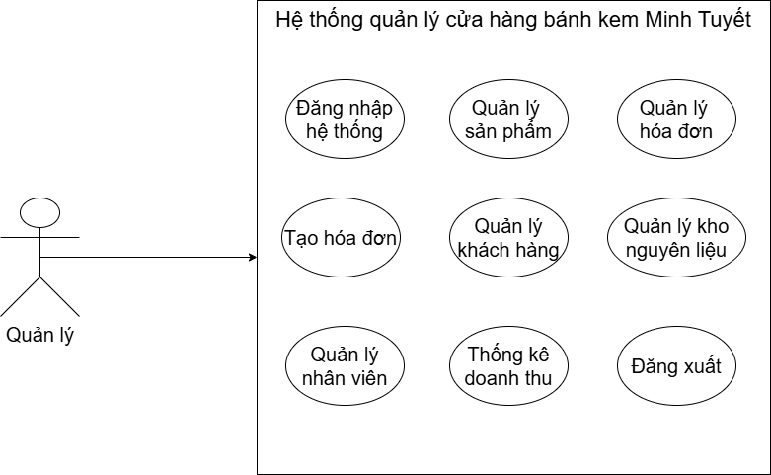
Hình 1.1 Sơ đồ Use Case
Sơ đồ Use Case tổng quát thể hiện mối quan hệ giữa các tác nhân và chức năng chính của hệ thống. Trong đó, quản lý có quyền sử dụng hầu hết các chức năng như quản lý sản phẩm, quản lý nhân viên, quản lý khách hàng, quản lý kho nguyên liệu và xem thống kê doanh thu. Nhân viên bán hàng tập trung vào các chức năng liên quan đến tạo hóa đơn, tìm kiếm sản phẩm và quản lý khách hàng. Nhân viên kho/bếp chủ yếu theo dõi nguyên liệu và hỗ trợ xử lý các yêu cầu đặt bánh của khách hàng.

Đặc tả các Use Case quan trọng
Bảng 1.2 Đặc tả Use Case Đăng nhập hệ thống
Thành phần | Nội dung
Tên Use Case | Đăng nhập hệ thống
Tác nhân chính | Quản lý, Nhân viên
Mục tiêu | Cho phép người dùng truy cập hệ thống theo đúng tài khoản và quyền hạn
Tiền điều kiện | Người dùng đã có tài khoản trong hệ thống
Luồng sự kiện chính | 1. Người dùng mở giao diện đăng nhập.  2. Người dùng nhập tên đăng nhập và mật khẩu.  3. Hệ thống kiểm tra thông tin tài khoản.  4. Nếu hợp lệ, hệ thống chuyển đến trang chủ.
Luồng thay thế | Nếu tài khoản hoặc mật khẩu sai, hệ thống hiển thị thông báo lỗi và yêu cầu nhập lại
Hậu điều kiện | Người dùng đăng nhập thành công và được phân quyền sử dụng hệ thống

Bảng 1.3 Đặc tả Use Case Quản lý sản phẩm
Thành phần | Nội dung
Tên Use Case | Quản lý sản phẩm
Tác nhân chính | Quản lý, Nhân viên
Mục tiêu | Quản lý danh sách bánh đang kinh doanh tại cửa hàng
Tiền điều kiện | Người dùng đã đăng nhập hệ thống
Luồng sự kiện chính | 1. Người dùng chọn chức năng Quản lý sản phẩm.  2. Hệ thống hiển thị danh sách sản phẩm.  3. Người dùng có thể tìm kiếm, lọc loại bánh, thêm sản phẩm mới hoặc cập nhật thông tin sản phẩm.  4. Hệ thống lưu thay đổi vào cơ sở dữ liệu.
Luồng thay thế | Nếu dữ liệu nhập không hợp lệ, hệ thống yêu cầu nhập lại
Hậu điều kiện | Thông tin sản phẩm được cập nhật trong hệ thống

Bảng 1.4 Đặc tả Use Case Tạo hóa đơn
Thành phần | Nội dung
Tên Use Case | Tạo Hóa đơn
Tác nhân chính | Nhân viên bán hàng
Mục tiêu | Lập hóa đơn thanh toán cho khách hàng
Tiền điều kiện | Nhân viên đã đăng nhập hệ thống; sản phẩm đã tồn tại trong danh mục
Luồng sự kiện chính | 1. Nhân viên chọn chức năng Tạo hóa đơn.  2. Hệ thống hiển thị form nhập thông tin khách hàng.  3. Nhân viên chọn sản phẩm và nhập số lượng.  4. Hệ thống tính thành tiền và tổng tiền.  5. Nhân viên lưu hoặc in hóa đơn.
Luồng thay thế | Nếu sản phẩm hết hàng hoặc số lượng không hợp lệ, hệ thống hiển thị cảnh báo
Hậu điều kiện | Hóa đơn được lưu vào hệ thống

Bảng 1.5 Đặc tả Use Case Thống kê doanh thu
Thành phần | Nội dung
Tên Use Case | Thống kê doanh thu
Tác nhân chính | Quản lý
Mục tiêu | Theo dõi tình hình kinh doanh của cửa hàng
Tiền điều kiện | Quản lý đã đăng nhập hệ thống
Luồng sự kiện chính | 1. Quản lý chọn chức năng Thống kê.  2. Hệ thống hiển thị tổng doanh thu, số hóa đơn, sản phẩm bán chạy và khách hàng mới.  3. Quản lý chọn khoảng thời gian cần xem.  4. Hệ thống hiển thị kết quả thống kê và biểu đồ doanh thu.
Luồng thay thế | Nếu không có dữ liệu trong khoảng thời gian chọn, hệ thống hiển thị thông báo không có dữ liệu
Hậu điều kiện | Quản lý nắm được tình hình kinh doanh để đưa ra quyết định phù hợp

QUẢN LÝ DỰ ÁN

Quy trình phát triển phần mềm
Dự án “Hệ thống quản lý cửa hàng bánh kem Minh Tuyết” được triển khai theo mô hình Agile, cụ thể là Scrum. Quy trình phần mềm gồm các hoạt động như đặc tả yêu cầu, thiết kế, lập trình, kiểm thử và bảo trì, giúp việc phát triển phần mềm được thực hiện có tổ chức hơn [1]. Đây là mô hình phù hợp với đồ án vì hệ thống có nhiều chức năng nhỏ, có thể chia thành các giai đoạn phát triển ngắn. Mỗi giai đoạn tập trung vào một nhóm chức năng cụ thể như phân tích yêu cầu, thiết kế giao diện, thiết kế cơ sở dữ liệu, lập trình chức năng và kiểm thử.
Việc áp dụng Scrum giúp nhóm dễ dàng theo dõi tiến độ, phân công nhiệm vụ rõ ràng và điều chỉnh kế hoạch khi có thay đổi. Thay vì hoàn thành toàn bộ hệ thống trong một lần, nhóm chia dự án thành nhiều Sprint. Sau mỗi Sprint, nhóm kiểm tra kết quả đã thực hiện, đánh giá phần còn thiếu và tiếp tục hoàn thiện ở Sprint tiếp theo.
Trong quá trình thực hiện, nhóm sử dụng Jira để quản lý công việc và GitHub để lưu trữ mã nguồn. Các công cụ này giúp nhóm làm việc có tổ chức, theo dõi được lịch sử thay đổi và minh chứng rõ ràng cho quá trình phát triển phần mềm.

Phân công nhân sự và vai trò trong Scrum
Nhóm thực hiện dự án gồm 3 thành viên. Để đảm bảo công việc được phân chia rõ ràng, nhóm áp dụng các vai trò cơ bản trong Scrum. Scrum là một khung làm việc giúp nhóm phát triển phần mềm tổ chức công việc theo từng Sprint, trong đó các vai trò và sự kiện Scrum hỗ trợ nhóm theo dõi, đánh giá và cải tiến quá trình thực hiện dự án [8].
Bảng 2.1 Bảng vai trò từng thành viên
Thành viên | Vai trò trong Scrum | Nhiệm vụ chính
Trương Văn Toàn | Developer | Xác định yêu cầu hệ thống, quản lý Product Backlog, hỗ trợ lập trình Back-end
Trương Truyền Phúc Minh | Scrum Master / Developer | Điều phối tiến độ nhóm, quản lý Jira, theo dõi Sprint, hỗ trợ thiết kế và lập trình
Trần Trung Tín | Product Owner / Developer | Thiết kế giao diện Figma, xây dựng giao diện Front-end, hỗ trợ cơ sở dữ liệu
Product Owner có nhiệm vụ xác định những chức năng cần thiết cho hệ thống và sắp xếp mức độ ưu tiên của các công việc. Scrum Master chịu trách nhiệm theo dõi tiến độ, hỗ trợ nhóm giải quyết khó khăn và đảm bảo các thành viên thực hiện đúng kế hoạch Sprint. Developer là các thành viên tham gia thiết kế, lập trình, kiểm thử và hoàn thiện sản phẩm.

Product Backlog
Product Backlog là danh sách các yêu cầu, chức năng và công việc cần thực hiện trong dự án. Đối với hệ thống quản lý cửa hàng bánh kem Minh Tuyết, Product Backlog được xây dựng dựa trên các chức năng chính của hệ thống.
Bảng 2.2 Product Backlog
STT | Tên công việc | Mô tả | Mức độ ưu tiên
1 | Phân tích yêu cầu và thiết lập dự án | Xác định nghiệp vụ, phạm vi hệ thống và tạo dự án trên Jira | Cao
2 | Thiết kế giao diện đăng nhập và trang chủ | Thiết kế màn hình đăng nhập, dashboard tổng quan trên Figma | Cao
3 | Thiết kế cơ sở dữ liệu ERD | Xác định các bảng dữ liệu và mối quan hệ | Cao
4 | Lập trình chức năng đăng nhập | Xây dựng chức năng đăng nhập cho nhân viên và quản lý | Cao
5 | Thiết kế giao diện quản lý sản phẩm | Thiết kế màn hình danh sách sản phẩm và thêm sản phẩm | Cao
6 | Lập trình thêm/sửa/xóa sản phẩm | Xây dựng chức năng quản lý sản phẩm bánh | Cao
7 | Lập trình tìm kiếm và lọc sản phẩm | Cho phép tìm kiếm bánh theo tên và lọc theo loại | Trung bình
8 | Thiết kế giao diện hóa đơn | Thiết kế màn hình quản lý và tạo hóa đơn | Cao
9 | Lập trình tạo hóa đơn | Cho phép nhập thông tin khách hàng, chọn sản phẩm, tính tổng tiền và lưu hóa đơn | Cao
10 | Tính tổng tiền hóa đơn | Tự động tính tiền theo số lượng và đơn giá | Cao
11 | Quản lý kho nguyên liệu | Theo dõi nguyên liệu và trạng thái tồn kho | Trung bình
12 | Thống kê doanh thu | Hiển thị doanh thu, số hóa đơn, sản phẩm bán chạy | Trung bình
13 | Quản lý khách hàng | Lưu thông tin khách hàng và số hóa đơn đã mua | Trung bình
14 | Quản lý nhân viên | Quản lý thông tin nhân viên, chức vụ và tài khoản | Trung bình
15 | Kiểm thử và sửa lỗi | Kiểm tra chức năng, giao diện và dữ liệu | Cao

Quản lý Sprint
Dự án được chia thành 4 Sprint chính. Mỗi Sprint tập trung vào một nhóm công việc cụ thể, giúp nhóm dễ dàng kiểm soát tiến độ.
Bảng 2.3 Quản lý Sprint
Sprint | Mục tiêu | Công việc chính | Kết quả mong đợi
Sprint 1 | Phân tích và thiết kế nền tảng | Phân tích yêu cầu, thiết kế đăng nhập, trang chủ, thiết kế ERD | Có tài liệu yêu cầu, giao diện cơ bản, mô hình dữ liệu
Sprint 2 | Xây dựng chức năng sản phẩm | Thiết kế và lập trình quản lý sản phẩm, tìm kiếm, lọc sản phẩm | Quản lý được danh mục bánh
Sprint 3 | Xây dựng hóa đơn | Thiết kế hóa đơn, tạo hóa đơn, tính tổng tiền, kiểm tra tồn kho | Tạo và quản lý được hóa đơn
Sprint 4 | Hoàn thiện hệ thống | Quản lý kho, thống kê doanh thu, khách hàng, nhân viên, kiểm thử | Hệ thống hoàn thiện để báo cáo và demo

Trong Jira, mỗi công việc được biểu diễn bằng một Issue. Các Issue được đặt vào từng Sprint tương ứng. Trạng thái của công việc được theo dõi qua các cột To Do, In Progress và Done. Cách tổ chức này giúp nhóm biết được công việc nào chưa làm, công việc nào đang thực hiện và công việc nào đã hoàn thành.

Quản lý dự án bằng Jira
Nhóm sử dụng Jira để quản lý tiến độ thực hiện dự án. Jira hỗ trợ quản lý công việc thông qua các Issue, Sprint và trạng thái công việc, giúp nhóm dễ dàng theo dõi tiến độ trong quá trình phát triển phần mềm [4]. Nhóm tạo các Sprint tương ứng với từng giai đoạn phát triển. Mỗi Sprint gồm nhiều Issue, thể hiện các công việc cụ thể cần hoàn thành. Các Issue được đặt tên rõ ràng, ví dụ: “Thiết kế giao diện đăng nhập và trang chủ”, “Lập trình chức năng thêm/sửa/xóa thông tin bánh”, “Tạo hóa đơn”, “Thống kê doanh thu”.
Jira hỗ trợ nhóm theo dõi trạng thái công việc thông qua các nhãn To Do, In Progress và Done. Khi một công việc chưa bắt đầu, nhóm đặt ở trạng thái To Do. Khi thành viên bắt đầu thực hiện, công việc được chuyển sang In Progress. Sau khi hoàn thành và kiểm tra, công việc được chuyển sang Done. Nhờ đó, nhóm dễ dàng nắm được tiến độ chung của dự án.
Ngoài ra, Jira còn giúp nhóm phân công người phụ trách cho từng Issue. Việc này giúp tăng tính trách nhiệm của từng thành viên và tránh tình trạng công việc bị bỏ sót.
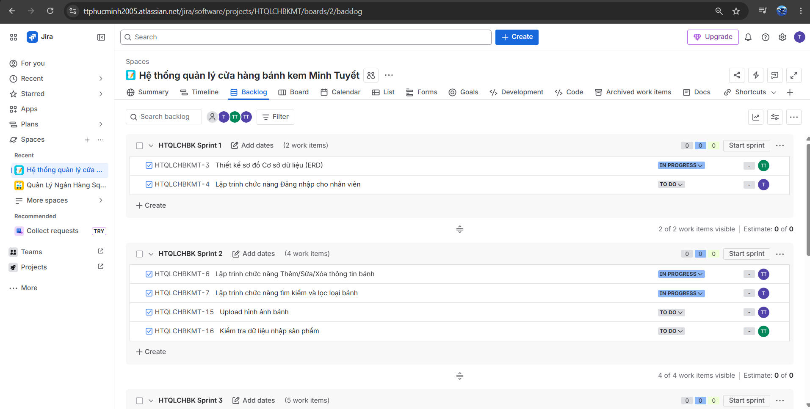
Hình 2.1 Bảng quản lý công việc trên Jira

Quản lý mã nguồn với GitHub
GitHub được sử dụng để lưu trữ mã nguồn, tài liệu và hình ảnh minh họa của dự án. GitHub cho phép tạo repository, lưu trữ mã nguồn và quản lý lịch sử thay đổi thông qua các commit, giúp nhóm theo dõi quá trình phát triển phần mềm rõ ràng hơn [7]. Repository của nhóm được tổ chức thành các thư mục chính như docs, designs, database, src, test và screenshots. Cách tổ chức này giúp nhóm dễ dàng quản lý từng loại tài liệu trong quá trình thực hiện.
Thư mục docs dùng để lưu báo cáo và tài liệu phân tích. Thư mục designs lưu các hình ảnh giao diện, sơ đồ Use Case và sơ đồ ERD. Thư mục database chứa file thiết kế cơ sở dữ liệu. Thư mục src chứa mã nguồn chương trình. Thư mục test dùng để lưu các trường hợp kiểm thử. Thư mục screenshots lưu hình ảnh minh họa Jira, GitHub và Figma.
Mỗi thay đổi trong dự án được lưu lại bằng commit. Việc sử dụng commit giúp nhóm theo dõi lịch sử chỉnh sửa, biết được ai đã thay đổi nội dung nào và có thể quay lại phiên bản cũ khi cần thiết. Đây là một phần quan trọng trong quy trình phát triển phần mềm nhóm.
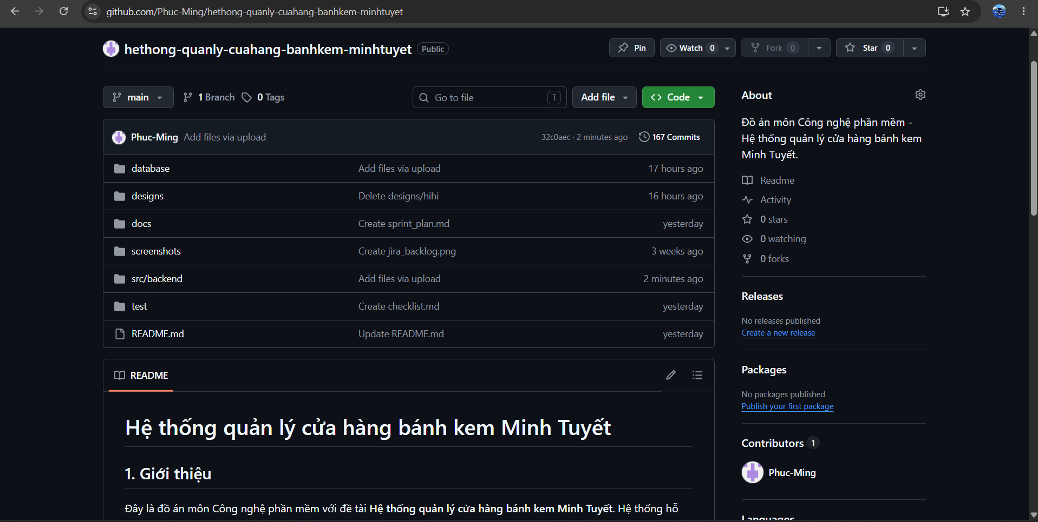
Hình 2.2 Repository dự án trên GitHub

Kết chương
Chương 2 đã trình bày quá trình phân tích và tổ chức thực hiện dự án xây dựng hệ thống quản lý cửa hàng bánh kem Minh Tuyết theo định hướng của môn Công nghệ phần mềm. Trên cơ sở khảo sát bài toán thực tế, nhóm đã xác định được các yêu cầu chức năng và phi chức năng của hệ thống, đồng thời xây dựng kế hoạch phát triển dự án với các công việc cụ thể và phân công nhiệm vụ cho từng thành viên.
Bên cạnh đó, nhóm đã áp dụng các công cụ hỗ trợ quản lý dự án hiện đại như Jira và GitHub để quản lý tiến độ công việc, theo dõi quá trình phát triển phần mềm và quản lý phiên bản mã nguồn. Các chức năng của hệ thống được chia thành nhiều Sprint với các Issue tương ứng, giúp việc theo dõi và đánh giá tiến độ thực hiện trở nên thuận tiện và hiệu quả hơn. Việc tích hợp GitHub với Jira cũng hỗ trợ liên kết giữa mã nguồn và các công việc trong dự án, đảm bảo tính minh bạch và khả năng kiểm soát quá trình phát triển.
Những kết quả đạt được trong chương này là cơ sở quan trọng để nhóm triển khai giai đoạn thiết kế và xây dựng hệ thống. Việc phân tích yêu cầu, lập kế hoạch và tổ chức thực hiện một cách khoa học giúp giảm thiểu rủi ro trong quá trình phát triển, đồng thời tạo điều kiện thuận lợi cho việc kiểm thử, hoàn thiện và bảo trì hệ thống trong các giai đoạn tiếp theo.

THIẾT KẾ PHẦN MỀM

Kiến trúc tổng thể của hệ thống
Hệ thống quản lý cửa hàng bánh kem Minh Tuyết được thiết kế theo hướng phân tách các thành phần chính gồm giao diện người dùng, xử lý nghiệp vụ và cơ sở dữ liệu. Cách thiết kế này giúp hệ thống dễ bảo trì, dễ mở rộng và thuận tiện khi phát triển theo nhóm.
Kiến trúc hệ thống gồm các lớp chính:
- Frontend: là phần giao diện người dùng, cho phép nhân viên và quản lý thao tác với hệ thống thông qua các màn hình như đăng nhập, quản lý sản phẩm, tạo hóa đơn, thống kê doanh thu.
- Backend/MVC: là phần xử lý nghiệp vụ của hệ thống, tiếp nhận yêu cầu từ giao diện Razor View, kiểm tra dữ liệu, thực hiện tính toán và trao đổi với cơ sở dữ liệu MySQL.
- Database: là nơi lưu trữ toàn bộ dữ liệu của hệ thống như sản phẩm, hóa đơn, khách hàng, nhân viên và nguyên liệu.
- GitHub/Jira/Figma: là các công cụ hỗ trợ quá trình phát triển phần mềm, bao gồm quản lý mã nguồn, quản lý tiến độ và thiết kế giao diện.
Mô hình kiến trúc tổng thể có thể mô tả như sau:
Người dùng → Giao diện hệ thống → Backend/API → Cơ sở dữ liệu
Cách tổ chức này giúp giao diện không xử lý trực tiếp dữ liệu, mà chỉ gửi yêu cầu đến Backend. Backend chịu trách nhiệm kiểm tra dữ liệu, xử lý nghiệp vụ và lưu trữ vào Database. Nhờ đó, hệ thống có tính tách biệt rõ ràng giữa các phần, hạn chế lỗi và thuận tiện khi nâng cấp.

Thiết kế cơ sở dữ liệu
Cơ sở dữ liệu là thành phần quan trọng trong hệ thống vì toàn bộ thông tin sản phẩm, hóa đơn, khách hàng, nhân viên và nguyên liệu đều cần được lưu trữ có tổ chức. Nhóm thiết kế cơ sở dữ liệu theo hướng đơn giản, dễ hiểu nhưng vẫn đảm bảo đủ các nghiệp vụ chính của cửa hàng.
Các bảng dữ liệu chính gồm:
Bảng 3.1 Bảng Sản phẩm
Tên trường | Kiểu dữ liệu | Mô tả
MaBanh | varchar | Mã định danh sản phẩm bánh
TenBanh | nvarchar | Tên sản phẩm bánh
LoaiBanh | nvarchar | Loại bánh: bánh kem, bánh mì, bánh ngọt
GiaBan | decimal | Giá bán của sản phẩm
SoLuong | int | Số lượng sản phẩm còn lại
TrangThai | nvarchar | Trạng thái: Đang bán, Hết hàng
Bảng Sản phẩm dùng để lưu danh sách các loại bánh đang kinh doanh tại cửa hàng. Đây là bảng được sử dụng trong nhiều chức năng như tạo hóa đơn, tìm kiếm sản phẩm và thống kê sản phẩm bán chạy.
Bảng 3.2 Bảng Khách hàng
Tên trường | Kiểu dữ liệu | Mô tả
MaKH | varchar | Mã khách hàng
HoTen | nvarchar | Họ tên khách hàng
SDT | varchar | Số điện thoại
DiaChi | nvarchar | Địa chỉ khách hàng
TongDon | int | Tổng số hóa đơn đã mua
Bảng Khách hàng giúp lưu trữ thông tin người mua. Nhờ có bảng này, cửa hàng có thể tra cứu khách hàng quen, xem số lần mua hàng và hỗ trợ chăm sóc khách hàng tốt hơn.
Bảng 3.3 Bảng Nhân viên
Tên trường | Kiểu dữ liệu | Mô tả
MaNV | varchar | Mã nhân viên
HoTen | nvarchar | Họ tên nhân viên
SDT | varchar | Số điện thoại
ChucVu | nvarchar | Chức vụ: Quản lý, Nhân viên
TaiKhoan | varchar | Tài khoản đăng nhập
MatKhau | varchar | Mật khẩu đăng nhập
TrangThai | nvarchar | Hoạt động, Đã nghỉ
Bảng Nhân viên phục vụ chức năng đăng nhập, phân quyền và quản lý nhân sự. Thông tin tài khoản giúp hệ thống xác định người dùng nào đang đăng nhập và được phép sử dụng chức năng nào.
Bảng 3.4 Bảng Hóa đơn
Tên trường | Kiểu dữ liệu | Mô tả
MaHD | varchar | Mã hóa đơn
IDKhachHang | int | Mã khách hàng
IDNhanVien | int | Mã nhân viên lập hóa đơn
NgayLap | datetime | Ngày lập hóa đơn
NgayNhan | date | Ngày khách hàng nhận
GhiChu | text | Ghi chú yêu cầu của khách hàng
TongTien | decimal | Tổng tiền hóa đơn
TrangThai | nvarchar | Chờ xử lý, Đang làm, Đã giao, Đã hủy
Bảng Hóa đơn dùng để lưu thông tin chung của mỗi hóa đơn được lập trong hệ thống. Mỗi hóa đơn có một mã hóa đơn riêng để phân biệt với các hóa đơn khác. Thông tin khách hàng và nhân viên được liên kết thông qua mã khách hàng và mã nhân viên, giúp hệ thống xác định được khách hàng đặt bánh và nhân viên phụ trách xử lý hóa đơn. Ngoài ra, bảng còn lưu ngày lập hóa đơn, ngày khách hàng nhận bánh, ghi chú yêu cầu, tổng tiền và trạng thái xử lý. Trạng thái hóa đơn gồm Chờ xử lý, Đang làm, Đã giao và Đã hủy, giúp cửa hàng theo dõi tiến độ xử lý từng hóa đơn một cách rõ ràng.
Bảng Hóa đơn có vai trò trung tâm trong nghiệp vụ bán hàng của hệ thống. Khi nhân viên tạo hóa đơn, dữ liệu chung sẽ được lưu vào bảng Hóa đơn, còn danh sách sản phẩm cụ thể trong hóa đơn sẽ được lưu ở bảng Chi tiết hóa đơn. Cách tách dữ liệu này giúp hệ thống quản lý hóa đơn rõ ràng hơn, tránh lặp lại thông tin và hỗ trợ tính tổng tiền chính xác dựa trên số lượng, đơn giá của từng sản phẩm.
Bảng 3.5 Bảng Chi tiết hóa đơn
Tên trường | Kiểu dữ liệu | Mô tả
MaCTHD | int | Mã chi tiết hóa đơn
MaHD | varchar | Mã hóa đơn
MaBanh | varchar | Mã sản phẩm bánh
SoLuong | int | Số lượng sản phẩm
DonGia | decimal | Đơn giá tại thời điểm bán
ThanhTien | decimal | Thành tiền của từng dòng sản phẩm
Bảng Chi tiết hóa đơn dùng để lưu danh sách sản phẩm trong từng hóa đơn. Một hóa đơn có thể có nhiều sản phẩm, vì vậy cần tách bảng chi tiết để đảm bảo dữ liệu rõ ràng và dễ tính toán.
Bảng 3.6 Bảng Nguyên liệu
Tên trường | Kiểu dữ liệu | Mô tả
MaNL | varchar | Mã nguyên liệu
TenNL | nvarchar | Tên nguyên liệu
DonVi | nvarchar | Đơn vị tính
SoLuongTon | int | Số lượng tồn kho
TrangThai | nvarchar | Đủ hàng, Sắp hết
Bảng Nguyên liệu hỗ trợ cửa hàng theo dõi lượng nguyên liệu còn lại. Khi số lượng tồn thấp hơn mức cảnh báo, hệ thống có thể hiển thị trạng thái “Sắp hết” để người quản lý chủ động nhập thêm.

Mối quan hệ giữa các bảng dữ liệu
Các bảng trong hệ thống có mối quan hệ với nhau nhằm đảm bảo dữ liệu được tổ chức hợp lý.
- Một khách hàng có thể có nhiều hóa đơn.
- Một nhân viên có thể lập nhiều hóa đơn.
- Một hóa đơn có thể gồm nhiều sản phẩm.
- Một sản phẩm có thể xuất hiện trong nhiều chi tiết hóa đơn.
- Bảng hóa đơn liên kết với bảng chi tiết hóa đơn để tính tổng tiền.
- Bảng nguyên liệu được quản lý riêng nhằm theo dõi tình trạng tồn kho.
Mối quan hệ quan trọng nhất là giữa bảng Hóa đơn, Chi tiết hóa đơn và Sản phẩm. Khi nhân viên tạo hóa đơn, hệ thống lưu thông tin chung vào bảng Hóa đơn và lưu từng sản phẩm được chọn vào bảng Chi tiết Hóa đơn. Sau đó, hệ thống tính tổng tiền dựa trên số lượng và đơn giá.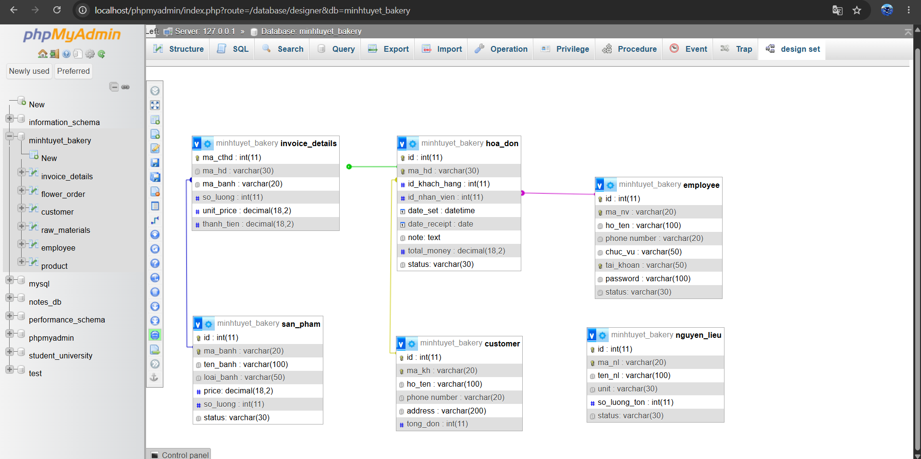
Hình 3.1 Sơ đồ CSDL ERD

Thiết kế chức năng hệ thống
Hệ thống được chia thành các chức năng chính tương ứng với các module trên giao diện. Mỗi chức năng đảm nhận một nhóm nghiệp vụ cụ thể.

Chức năng đăng nhập
Chức năng đăng nhập giúp kiểm soát quyền truy cập vào hệ thống. Người dùng nhập tên đăng nhập và mật khẩu. Hệ thống kiểm tra thông tin trong bảng Nhân viên. Nếu tài khoản hợp lệ, người dùng được chuyển đến trang chủ. Nếu thông tin không đúng, hệ thống yêu cầu nhập lại.
Chức năng này giúp đảm bảo chỉ những người có tài khoản mới có thể sử dụng hệ thống. Đồng thời, hệ thống có thể phân quyền giữa quản lý và nhân viên để hạn chế truy cập vào các chức năng quan trọng.

Chức năng quản lý sản phẩm
Chức năng quản lý sản phẩm cho phép người dùng xem danh sách bánh hiện có trong cửa hàng. Người dùng có thể tìm kiếm sản phẩm theo tên, lọc theo loại bánh, thêm sản phẩm mới, cập nhật thông tin hoặc xóa sản phẩm không còn kinh doanh.
Thông tin sản phẩm gồm tên bánh, loại bánh, giá bán, số lượng và trạng thái. Chức năng này giúp cửa hàng cập nhật danh mục bánh nhanh chóng và hỗ trợ nhân viên chọn sản phẩm khi lập hóa đơn.

Chức năng quản lý hóa đơn
Chức năng quản lý hóa đơn giúp nhân viên theo dõi các đơn đặt bánh của khách. Mỗi hóa đơn có thông tin mã đơn, khách hàng, số điện thoại, ngày nhận, tổng tiền và trạng thái. Nhân viên có thể tìm kiếm hóa đơn theo mã đơn hoặc tên khách hàng.
Chức năng tạo hóa đơn cho phép nhân viên nhập thông tin khách hàng, chọn sản phẩm, nhập số lượng và lưu hóa đơn. Hệ thống tự động tính thành tiền từng sản phẩm và tổng tiền hóa đơn. Sau khi hoàn tất, nhân viên có thể lưu hoặc in hóa đơn.

Chức năng quản lý kho nguyên liệu
Chức năng quản lý kho nguyên liệu cho phép theo dõi các nguyên liệu như bột mì, kem tươi, socola và các phụ kiện làm bánh. Mỗi nguyên liệu có số lượng tồn và trạng thái. Nếu nguyên liệu gần hết, hệ thống hiển thị trạng thái “Sắp hết”.
Chức năng này giúp cửa hàng chủ động trong việc nhập nguyên liệu, tránh tình trạng không đủ nguyên liệu để thực hiện đơn đặt bánh của khách.

Chức năng quản lý khách hàng
Chức năng quản lý khách hàng giúp lưu trữ thông tin người mua như mã khách hàng, họ tên, số điện thoại, địa chỉ và tổng số hóa đơn. Nhân viên có thể tìm kiếm khách hàng theo tên hoặc số điện thoại.
Việc lưu thông tin khách hàng giúp cửa hàng dễ dàng tra cứu lịch sử mua hàng, nhận biết khách hàng quen và hỗ trợ các chương trình chăm sóc khách hàng trong tương lai.

Chức năng quản lý nhân viên
Chức năng quản lý nhân viên cho phép quản lý theo dõi danh sách nhân viên trong cửa hàng. Thông tin nhân viên gồm mã nhân viên, họ tên, số điện thoại, chức vụ, tài khoản và trạng thái làm việc.
Chức năng này hỗ trợ việc phân quyền đăng nhập, kiểm soát tài khoản và quản lý nhân sự trong cửa hàng.

Chức năng thống kê doanh thu
Chức năng thống kê doanh thu giúp quản lý theo dõi hoạt động kinh doanh. Hệ thống hiển thị tổng doanh thu, số hóa đơn, sản phẩm bán chạy và số khách hàng mới. Ngoài ra, biểu đồ thống kê theo tuần giúp người quản lý quan sát xu hướng doanh thu dễ dàng hơn.
Thông qua chức năng này, quản lý có thể đánh giá tình hình kinh doanh, xác định sản phẩm bán chạy và đưa ra kế hoạch nhập nguyên liệu hoặc điều chỉnh sản phẩm phù hợp.

Thiết kế giao diện hệ thống
Giao diện hệ thống được thiết kế bằng Figma theo phong cách đơn giản, dễ sử dụng và phù hợp với chủ đề cửa hàng bánh kem. Figma được sử dụng để thiết kế giao diện mẫu và xây dựng prototype, giúp nhóm hình dung bố cục màn hình, luồng thao tác và cách liên kết giữa các chức năng trước khi triển khai bằng mã nguồn [3]. Màu sắc chủ đạo là hồng pastel, trắng kem và xám nhạt, tạo cảm giác nhẹ nhàng, thân thiện nhưng vẫn rõ ràng.
Hệ thống gồm các màn hình chính sau:

Giao diện đăng nhập
Giao diện đăng nhập gồm hai phần: phần giới thiệu cửa hàng bên trái và form đăng nhập bên phải. Form đăng nhập gồm tên đăng nhập, mật khẩu và nút đăng nhập. Sau khi đăng nhập thành công, người dùng được chuyển đến trang chủ hệ thống.
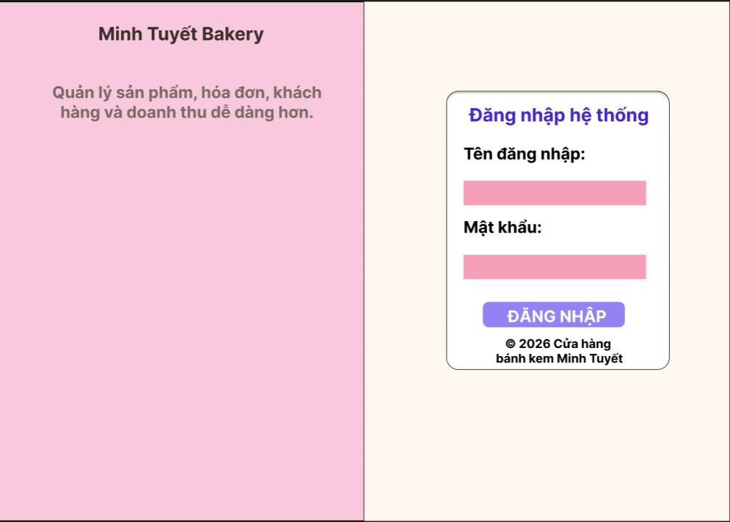
Hình 3.2 Giao diện đăng nhập hệ thống

Giao diện trang chủ
Trang chủ hiển thị tổng quan hoạt động của cửa hàng, bao gồm doanh thu hôm nay, số hóa đơn hôm nay, số sản phẩm đang bán và số nguyên liệu sắp hết. Bên dưới là bảng hóa đơn gần đây giúp nhân viên và quản lý nhanh chóng nắm được tình hình hoạt động trong ngày.
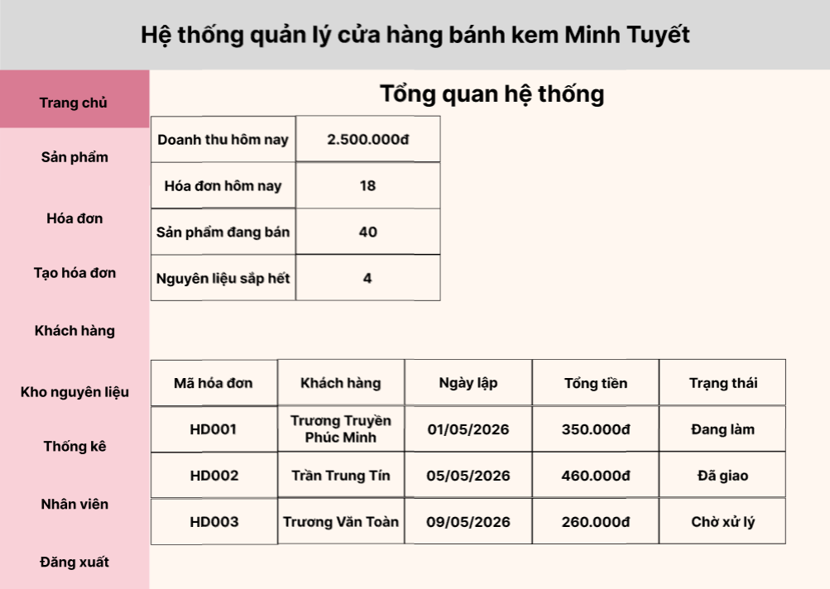
Hình 3.3 Giao diện trang chủ hệ thống

Giao diện quản lý sản phẩm
Giao diện quản lý sản phẩm hiển thị danh sách bánh gồm mã bánh, tên bánh, loại bánh, giá bán, trạng thái và thao tác. Người dùng có thể tìm kiếm tên bánh, lọc loại bánh và thêm sản phẩm mới. Đây là giao diện phục vụ việc quản lý danh mục sản phẩm của cửa hàng.
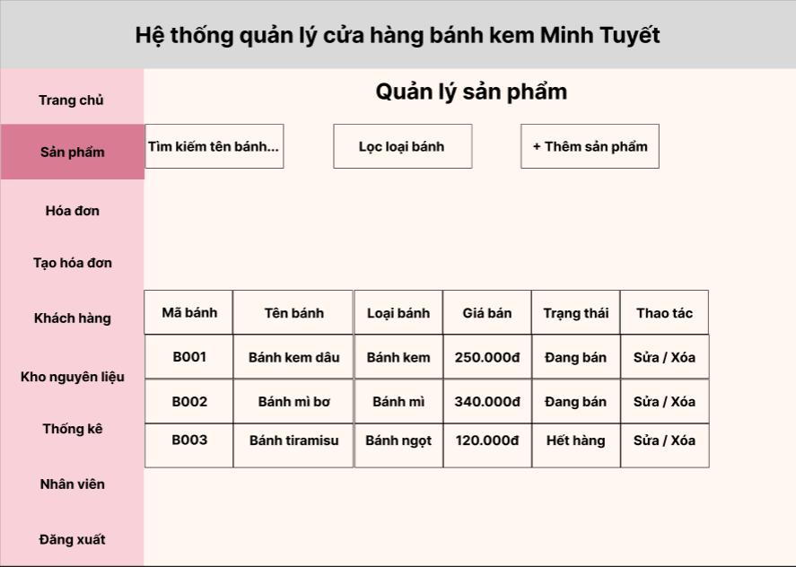
Hình 3.4 Giao diện quản lý sản phẩm

Giao diện thêm sản phẩm
Giao diện thêm sản phẩm cho phép nhập thông tin chi tiết của sản phẩm mới như tên sản phẩm, loại sản phẩm, giá bán, số lượng và trạng thái. Sau khi nhập đầy đủ thông tin, người dùng bấm nút Lưu để thêm sản phẩm vào hệ thống hoặc bấm Hủy để quay lại.
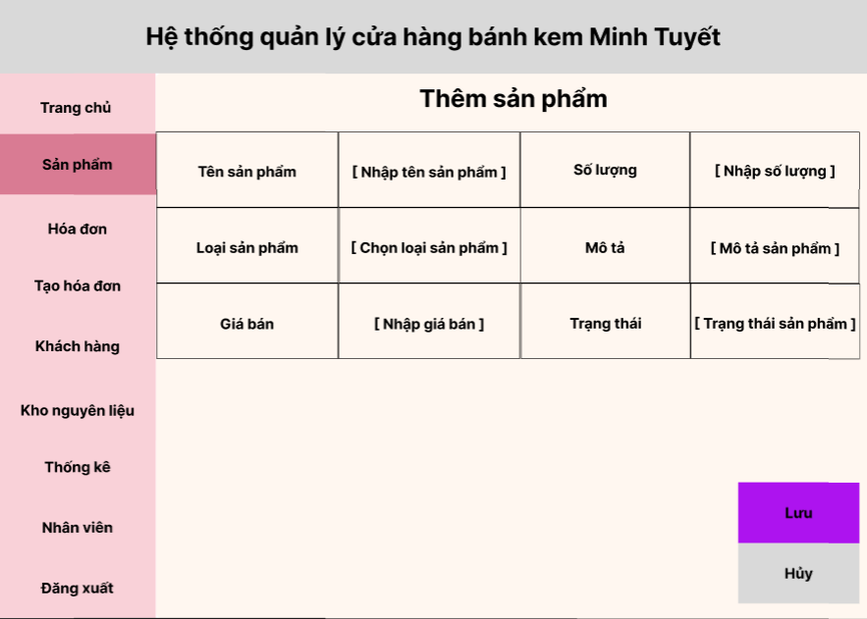
Hình 3.5 Giao diện thêm sản phẩm

Giao diện quản lý hóa đơn
Giao diện quản lý hóa đơn được thiết kế nhằm giúp nhân viên và quản lý theo dõi toàn bộ các hóa đơn đã được tạo trong hệ thống. Trên giao diện này, người dùng có thể xem các thông tin quan trọng của từng hóa đơn như mã hóa đơn, tên khách hàng, số điện thoại, ngày nhận bánh, tổng tiền, trạng thái xử lý và thao tác chi tiết. Ngoài ra, hệ thống còn hỗ trợ tìm kiếm hóa đơn theo mã hóa đơn hoặc tên khách hàng, giúp việc tra cứu thông tin diễn ra nhanh chóng khi số lượng hóa đơn tăng lên. Các trạng thái như “Chờ xử lý”, “Đang làm”, “Đã giao” và “Đã hủy” giúp cửa hàng dễ dàng kiểm soát tiến độ xử lý đơn đặt bánh. Giao diện này có vai trò quan trọng trong quá trình vận hành cửa hàng vì giúp hạn chế nhầm lẫn, theo dõi đơn hàng rõ ràng và hỗ trợ quản lý doanh thu chính xác hơn.
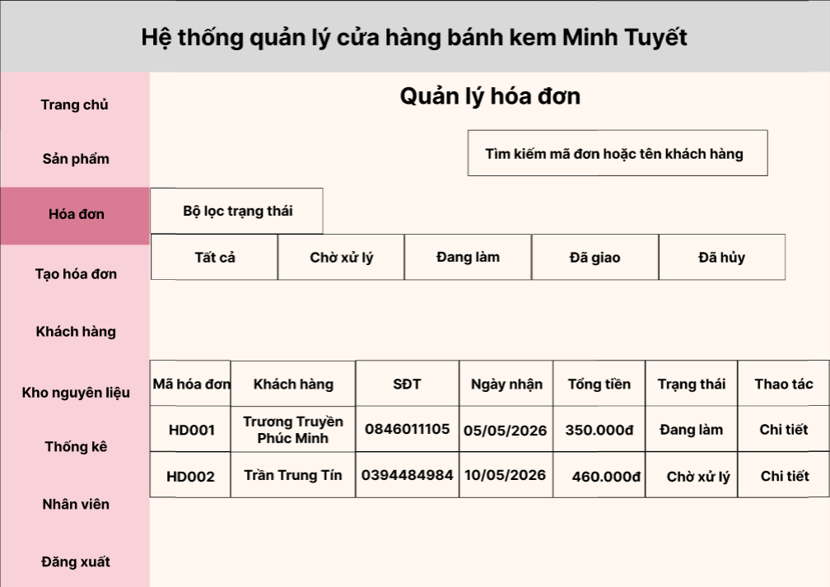
Hình 3.6 Giao diện quản lý hóa đơn

Giao diện tạo hóa đơn
Giao diện tạo hóa đơn được chia thành hai khu vực. Khu vực bên trái dùng để nhập thông tin khách hàng, ngày nhận bánh, ghi chú yêu cầu và chọn sản phẩm. Khu vực bên phải hiển thị hóa đơn gồm tên bánh, số lượng, đơn giá và thành tiền. Phía dưới có các nút Lưu hóa đơn và In hóa đơn, giúp nhân viên lưu thông tin hóa đơn vào hệ thống hoặc in hóa đơn khi cần.
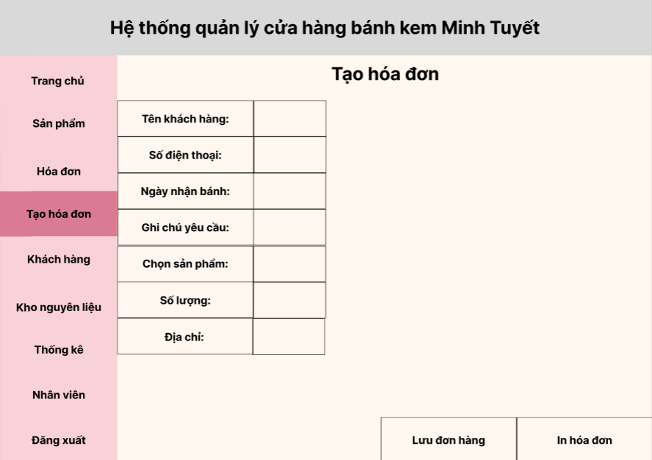
Hình 3.7 Giao diện tạo hóa đơn

Giao diện quản lý kho nguyên liệu
Giao diện quản lý kho nguyên liệu hiển thị danh sách nguyên liệu gồm mã nguyên liệu, tên nguyên liệu, đơn vị, số lượng tồn và trạng thái. Người dùng có thể thêm nguyên liệu mới và theo dõi nguyên liệu sắp hết để nhập thêm kịp thời.
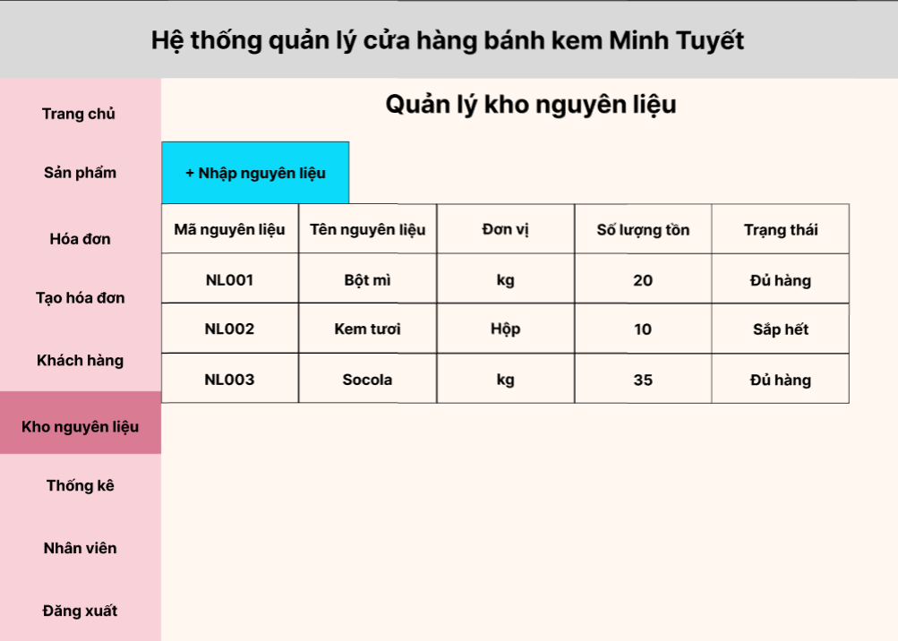
Hình 3.8 Giao diện quản lý kho nguyên liệu

Giao diện thống kê doanh thu
Giao diện thống kê doanh thu hiển thị các chỉ số như tổng doanh thu, số hóa đơn, sản phẩm bán chạy và khách hàng mới. Bên phải là biểu đồ thống kê doanh thu trong tuần, giúp quản lý dễ dàng quan sát tình hình kinh doanh.
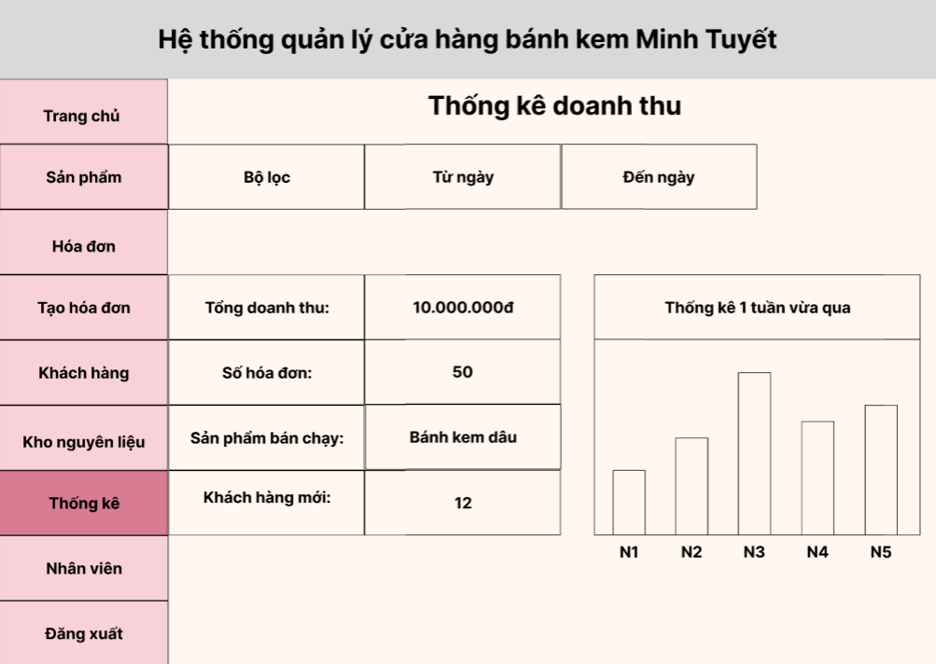
Hình 3.9 Giao diện thống kê doanh thu

Giao diện quản lý khách hàng
Giao diện quản lý khách hàng cho phép xem danh sách khách hàng, tìm kiếm theo tên hoặc số điện thoại và thêm khách hàng mới. Bảng khách hàng gồm mã khách hàng, tên khách hàng, số điện thoại, địa chỉ, tổng đơn và thao tác chi tiết.
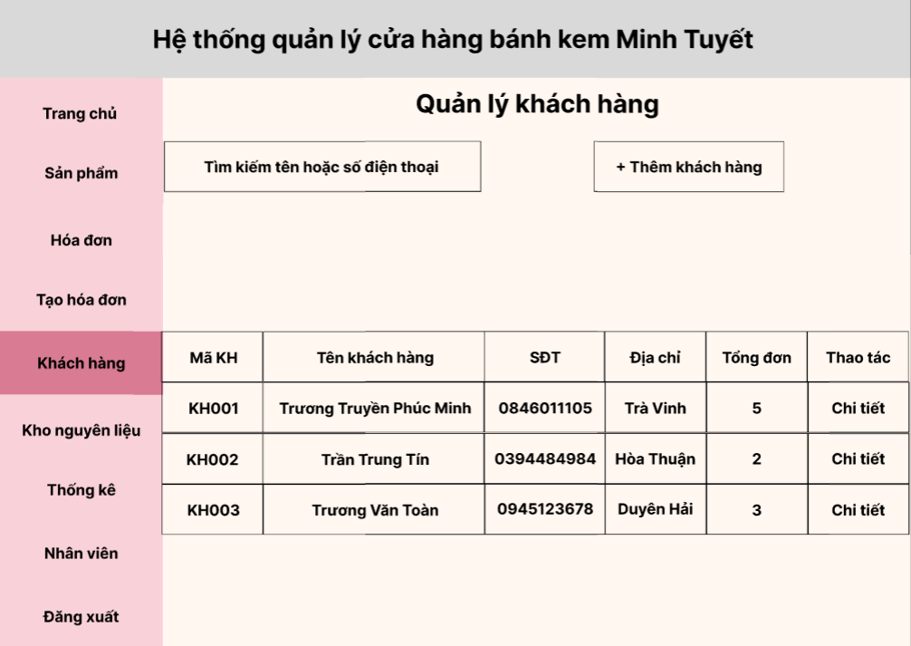
Hình 3.10 Giao diện quản lý khách hàng

Giao diện quản lý nhân viên
Giao diện quản lý nhân viên hiển thị danh sách nhân viên của cửa hàng. Các thông tin gồm mã nhân viên, họ tên, số điện thoại, chức vụ, tài khoản và trạng thái. Giao diện này giúp quản lý theo dõi nhân sự và tài khoản sử dụng hệ thống.
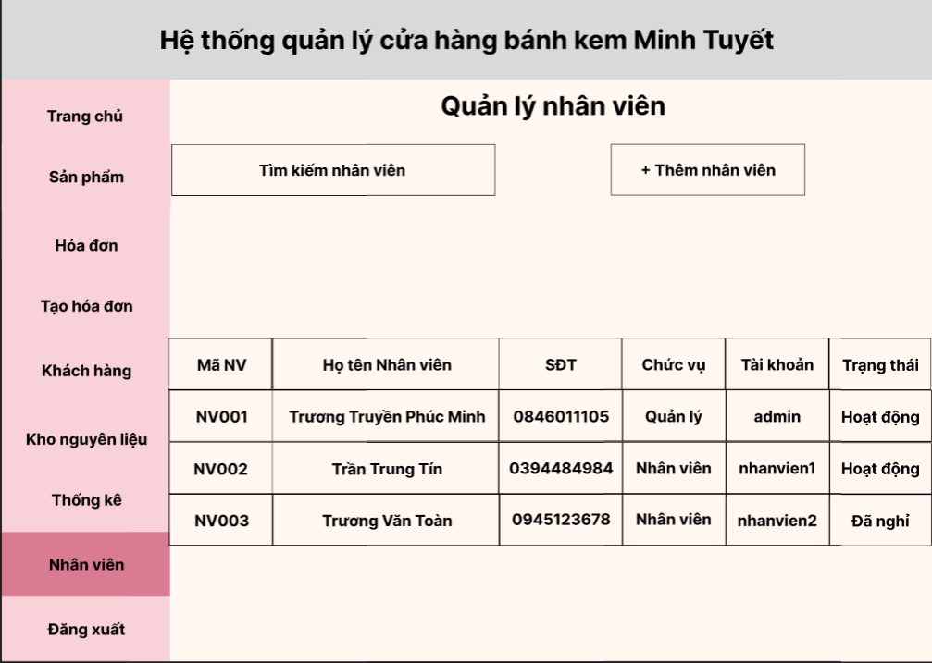
Hình 3.11 Giao diện quản lý nhân viên

Thiết kế Prototype
Sau khi hoàn thành các màn hình giao diện trên Figma, nhóm tiến hành liên kết prototype để mô phỏng luồng sử dụng của hệ thống. Các liên kết chính bao gồm:
- Bấm nút Đăng nhập chuyển đến Trang chủ.
- Bấm menu Trang chủ chuyển đến giao diện tổng quan hệ thống.
- Bấm menu Sản phẩm chuyển đến Quản lý sản phẩm.
- Bấm nút Thêm sản phẩm chuyển đến giao diện Thêm sản phẩm.
- Bấm menu Hóa đơn chuyển đến giao diện Quản lý hóa đơn.
- Bấm menu Tạo hóa đơn chuyển đến giao diện Tạo hóa đơn.
- Bấm menu Kho nguyên liệu chuyển đến Quản lý kho nguyên liệu.
- Bấm menu Thống kê chuyển đến Thống kê doanh thu.
- Bấm menu Khách hàng chuyển đến Quản lý khách hàng.
- Bấm menu Nhân viên chuyển đến Quản lý nhân viên.
- Bấm Đăng xuất chuyển về màn hình Đăng nhập.
Việc xây dựng prototype giúp nhóm kiểm tra luồng thao tác trước khi lập trình. Nhờ đó, nhóm có thể phát hiện những điểm chưa hợp lý trong giao diện và điều chỉnh sớm, tránh mất thời gian khi chuyển sang giai đoạn cài đặt.

Kết chương
Trong chương này, nhóm đã trình bày nội dung thiết kế phần mềm cho đề tài “Hệ thống quản lý cửa hàng bánh kem Minh Tuyết”. Các nội dung chính bao gồm kiến trúc tổng thể của hệ thống, thiết kế cơ sở dữ liệu, mối quan hệ giữa các bảng dữ liệu, thiết kế các chức năng chính, thiết kế giao diện người dùng và xây dựng prototype trên Figma.
Thông qua việc thiết kế kiến trúc tổng thể, hệ thống được định hướng theo mô hình phân tách rõ ràng giữa giao diện người dùng, xử lý nghiệp vụ và cơ sở dữ liệu. Cách tổ chức này giúp hệ thống dễ bảo trì, dễ nâng cấp và thuận tiện cho quá trình phát triển theo nhóm. Phần thiết kế cơ sở dữ liệu đã xác định các bảng quan trọng như Sản phẩm, Khách hàng, Nhân viên, Hóa đơn, Chi tiết Hóa đơn và Nguyên liệu. Các bảng này có mối quan hệ chặt chẽ với nhau, đáp ứng được các nghiệp vụ chính của cửa hàng như quản lý sản phẩm, lập và quản lý hóa đơn, theo dõi khách hàng, quản lý nhân viên và kiểm soát nguyên liệu.
Bên cạnh đó, nhóm cũng đã thiết kế các chức năng chính của hệ thống, bao gồm đăng nhập, quản lý sản phẩm, quản lý Hóa đơn, tạo hóa đơn, quản lý kho nguyên liệu, quản lý khách hàng, quản lý nhân viên và thống kê doanh thu. Các chức năng được xây dựng dựa trên yêu cầu thực tế của cửa hàng, giúp hỗ trợ quá trình bán hàng và quản lý trở nên nhanh chóng, chính xác hơn so với phương pháp thủ công.
Ngoài phần thiết kế chức năng, nhóm đã xây dựng giao diện hệ thống bằng Figma với các màn hình chính như đăng nhập, trang chủ, quản lý sản phẩm, thêm sản phẩm, quản lý hóa đơn, tạo hóa đơn, quản lý kho nguyên liệu, thống kê doanh thu, quản lý khách hàng và quản lý nhân viên. Giao diện được thiết kế theo hướng đơn giản, dễ sử dụng, màu sắc nhẹ nhàng và phù hợp với chủ đề cửa hàng bánh kem. Việc tạo prototype giúp mô phỏng luồng thao tác giữa các màn hình, hỗ trợ nhóm kiểm tra tính hợp lý của giao diện trước khi chuyển sang giai đoạn lập trình.

TRIỂN KHAI PHẦN MỀM

Môi trường và công cụ triển khai
Sau khi hoàn thành quá trình phân tích yêu cầu, thiết kế cơ sở dữ liệu và thiết kế giao diện ở Chương 3, nhóm tiến hành triển khai phần mềm “Hệ thống quản lý cửa hàng bánh kem Minh Tuyết”. Việc triển khai tập trung vào xây dựng hệ thống quản lý nội bộ chạy trên nền tảng web, hỗ trợ các chức năng chính như đăng nhập, quản lý sản phẩm, quản lý hóa đơn, tạo hóa đơn, quản lý khách hàng, quản lý kho nguyên liệu, quản lý nhân viên và thống kê doanh thu.
Hệ thống được xây dựng theo mô hình ASP.NET Core MVC. Trong đó, phần giao diện được thiết kế bằng Razor View, phần xử lý nghiệp vụ được đặt trong Controller và Service. ASP.NET Core MVC hỗ trợ xây dựng ứng dụng web theo mô hình Model–View–Controller, giúp tách biệt phần giao diện, xử lý điều khiển và dữ liệu của hệ thống [6], còn dữ liệu được lưu trữ trong hệ quản trị cơ sở dữ liệu MySQL. Cách triển khai này phù hợp với kiến trúc đã thiết kế ở Chương 3, giúp hệ thống có sự phân tách rõ ràng giữa giao diện, xử lý nghiệp vụ và dữ liệu.
Bảng 4.1 Môi trường và công cụ triển khai hệ thống
STT | Thành phần | Công cụ / Công nghệ sử dụng | Mục đích sử dụng
1 | Ngôn ngữ lập trình | C# | Xây dựng chức năng xử lý nghiệp vụ
2 | Framework | ASP.NET Core MVC | Xây dựng ứng dụng web theo mô hình MVC
3 | Giao diện | Razor View, CSS | Hiển thị giao diện và nhận thao tác người dùng
4 | Cơ sở dữ liệu | MySQL | Lưu trữ dữ liệu sản phẩm, hóa đơn, khách hàng, nhân viên, nguyên liệu
5 | Công cụ quản lý CSDL | phpMyAdmin / XAMPP | Tạo database, nhập dữ liệu và kiểm tra bảng
6 | Trình soạn thảo | Visual Studio Code | Viết code, chỉnh sửa giao diện và chạy chương trình
7 | Quản lý mã nguồn | GitHub | Lưu trữ source code
8 | Thiết kế giao diện | Figma | Thiết kế giao diện mẫu và prototype trước khi lập trình
9 | Quản lý dự án | Jira | Theo dõi công việc, Sprint và tiến độ nhóm
Việc lựa chọn ASP.NET Core MVC giúp nhóm dễ tổ chức mã nguồn theo từng thành phần. Các Controller đảm nhiệm việc tiếp nhận yêu cầu từ người dùng, Service xử lý nghiệp vụ và tương tác với cơ sở dữ liệu, còn View hiển thị dữ liệu ra giao diện. Cấu trúc này giúp quá trình lập trình, kiểm thử và sửa lỗi trở nên rõ ràng hơn.
Sau khi hoàn thiện mã nguồn, nhóm đưa toàn bộ dự án lên GitHub để thuận tiện cho việc lưu trữ, quản lý và minh chứng quá trình thực hiện. Repository được tổ chức thành nhiều thư mục riêng biệt. Thư mục src/backend chứa mã nguồn chính của hệ thống ASP.NET Core MVC. Thư mục database chứa file SQL dùng để tạo cơ sở dữ liệu. Thư mục designs lưu các hình ảnh giao diện được thiết kế bằng Figma. Thư mục docs lưu báo cáo và tài liệu phân tích. Thư mục test lưu các trường hợp kiểm thử. Cách tổ chức này giúp người xem dễ dàng nắm được cấu trúc dự án và kiểm tra từng thành phần khi cần.

Cài đặt cơ sở dữ liệu
Sau khi hoàn thiện mã nguồn, nhóm đưa toàn bộ dự án lên GitHub để thuận tiện cho việc lưu trữ, quản lý và minh chứng quá trình thực hiện. Repository được tổ chức thành nhiều thư mục riêng biệt. Thư mục src/backend chứa mã nguồn chính của hệ thống ASP.NET Core MVC. Thư mục database chứa file SQL dùng để tạo cơ sở dữ liệu. Thư mục designs lưu các hình ảnh giao diện được thiết kế bằng Figma. Thư mục docs lưu báo cáo và tài liệu phân tích. Thư mục test lưu các trường hợp kiểm thử. Cách tổ chức này giúp người xem dễ dàng nắm được cấu trúc dự án và kiểm tra từng thành phần khi cần.
Bảng 4.2 Danh sách bảng dữ liệu đã triển khai
STT | Tên bảng | Nội dung lưu trữ | Chức năng liên quan
1 | san_pham | Thông tin bánh, loại bánh, giá bán, số lượng, trạng thái | Quản lý sản phẩm, tạo hóa đơn
2 | khach_hang | Thông tin khách hàng, số điện thoại, địa chỉ | Quản lý khách hàng, tạo hóa đơn
3 | nhan_vien | Thông tin nhân viên, tài khoản, mật khẩu, chức vụ | Đăng nhập, quản lý nhân viên
4 | hoa_don | Thông tin hóa đơn, khách hàng, ngày nhận, tổng tiền, trạng thái | Quản lý hóa đơn, thống kê doanh thu
5 | chi_tiet_hoa_don | Danh sách sản phẩm trong từng hóa đơn | Tính tiền hóa đơn
6 | nguyen_lieu | Thông tin nguyên liệu, đơn vị, số lượng tồn, trạng thái | Quản lý kho nguyên liệu

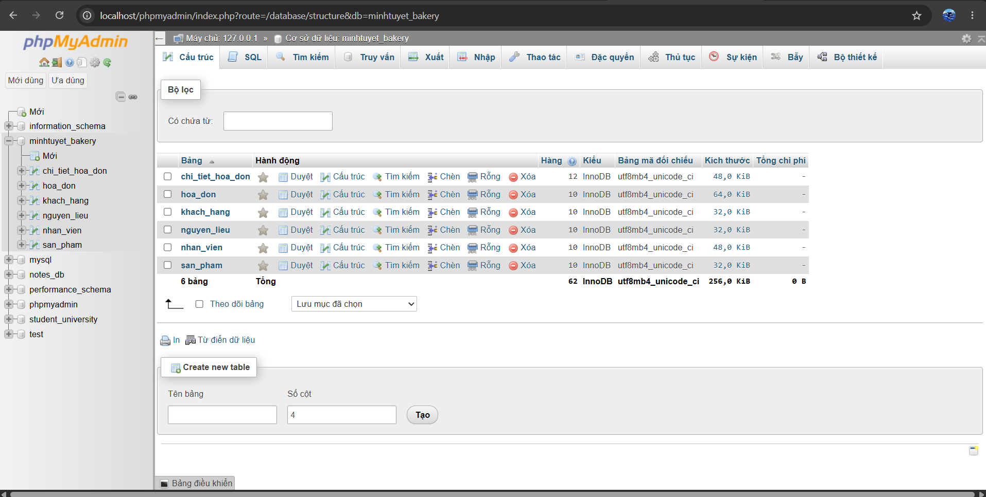
Hình 4.1 Cơ sở dữ liệu minhtuyet_bakery trong phpMyAdmin
Trong quá trình triển khai, nhóm tạo database minhtuyet_bakery và import file database.sql vào MySQL. Sau khi import, các bảng dữ liệu được tạo đúng theo thiết kế. Nhóm nhập dữ liệu mẫu cho sản phẩm, khách hàng, nhân viên, nguyên liệu và hóa đơn để kiểm tra khả năng hiển thị dữ liệu trên giao diện.
MySQL được sử dụng làm hệ quản trị cơ sở dữ liệu nhằm lưu trữ thông tin sản phẩm, khách hàng, hóa đơn, nhân viên và nguyên liệu của hệ thống [5].
Cơ sở dữ liệu đóng vai trò trung tâm trong hệ thống. Khi người dùng thêm sản phẩm mới, thông tin được lưu vào bảng san_pham. Khi tạo hóa đơn, hệ thống lưu thông tin khách hàng vào bảng khach_hang, lưu thông tin hóa đơn vào bảng hoa_don và lưu sản phẩm trong hóa đơn vào bảng chi_tiet_hoa_don. Khi quản lý kiểm tra kho, dữ liệu được lấy từ bảng nguyen_lieu. Nhờ đó, các chức năng trong hệ thống có sự liên kết với nhau và dữ liệu được lưu trữ tập trung.

Cài đặt giao diện và chức năng hệ thống
Sau khi hoàn tất cơ sở dữ liệu, nhóm tiến hành cài đặt các giao diện chính của hệ thống. Giao diện được xây dựng dựa trên bản thiết kế Figma ở Chương 3 nhưng được điều chỉnh để phù hợp hơn khi chạy thực tế trên trình duyệt. Màu sắc chủ đạo là hồng pastel và trắng kem, phù hợp với chủ đề cửa hàng bánh kem. Menu chức năng được đặt bên trái giúp người dùng dễ dàng chuyển đổi giữa các màn hình.

Chức năng đăng nhập
Sau khi hoàn tất cơ sở dữ liệu, nhóm tiến hành cài đặt các giao diện chính của hệ thống. Giao diện được xây dựng dựa trên bản thiết kế Figma ở Chương 3 nhưng được điều chỉnh để phù hợp hơn khi chạy thực tế trên trình duyệt. Màu sắc chủ đạo là hồng pastel và trắng kem, phù hợp với chủ đề cửa hàng bánh kem. Menu chức năng được đặt bên trái giúp người dùng dễ dàng chuyển đổi giữa các màn hình.
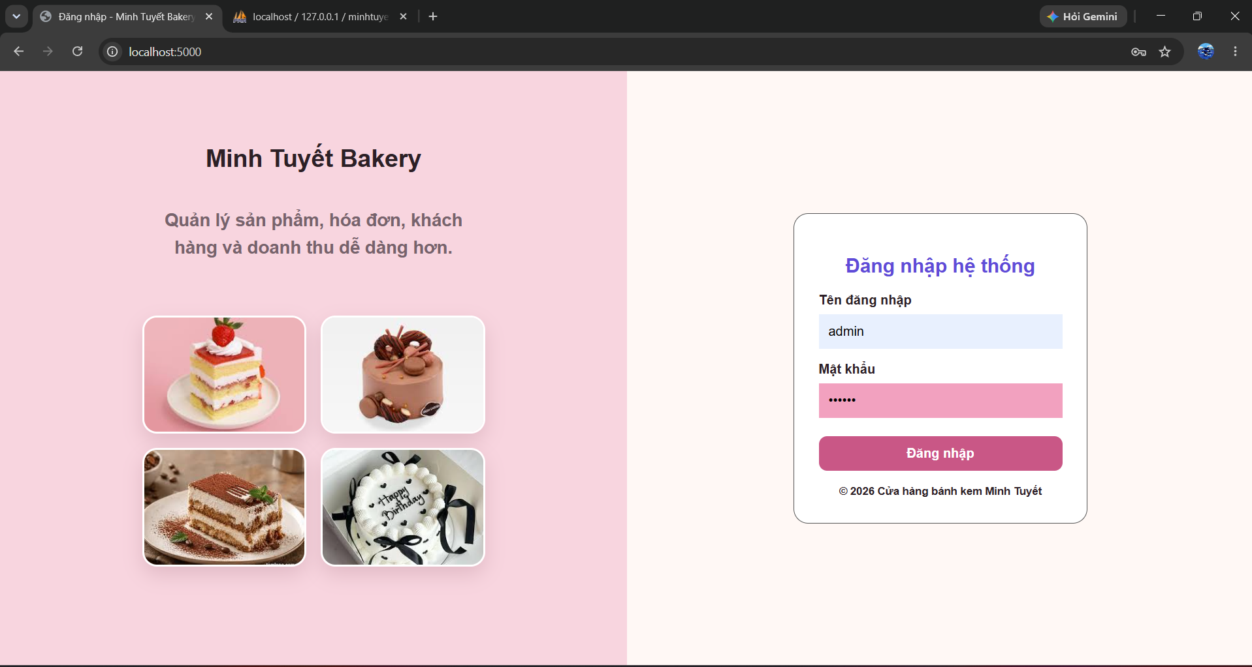
Hình 4.2 Giao diện đăng nhập
Giao diện đăng nhập sau khi triển khai có bố cục rõ ràng. Bên trái là phần giới thiệu “Minh Tuyết Bakery”, bên phải là form đăng nhập. Cách bố trí này giúp màn hình đăng nhập vừa đúng chức năng vừa tạo cảm giác thân thiện với người dùng.

Chức năng trang chủ
Sau khi đăng nhập thành công, người dùng được chuyển đến trang chủ. Trang chủ hiển thị phần tổng quan hoạt động của cửa hàng như số sản phẩm đang bán, số hóa đơn, số nguyên liệu sắp hết và doanh thu. Đây là màn hình giúp quản lý hoặc nhân viên nắm nhanh tình hình hiện tại của cửa hàng.
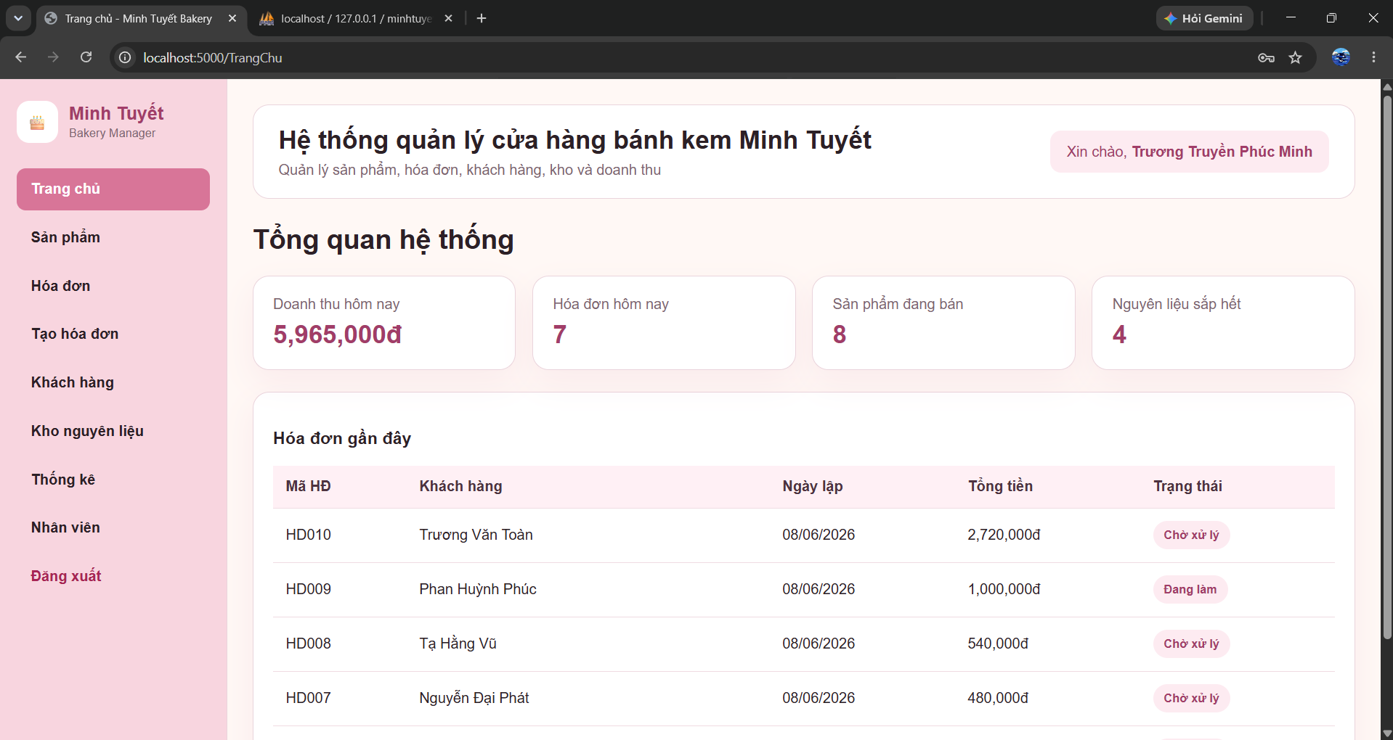
Hình 4.3 Giao diện trang chủ
Trang chủ đóng vai trò là màn hình điều hướng và tổng hợp thông tin. Từ đây, người dùng có thể truy cập nhanh đến các chức năng như sản phẩm, hóa đơn, khách hàng, kho nguyên liệu, thống kê và nhân viên thông qua thanh menu bên trái.

Chức năng quản lý sản phẩm
Chức năng quản lý sản phẩm cho phép người dùng xem danh sách bánh đang kinh doanh tại cửa hàng. Mỗi sản phẩm gồm mã bánh, tên bánh, loại bánh, giá bán, số lượng và trạng thái. Người dùng có thể tìm kiếm sản phẩm theo tên, lọc theo loại bánh, thêm sản phẩm mới, sửa thông tin hoặc xóa sản phẩm không còn sử dụng.
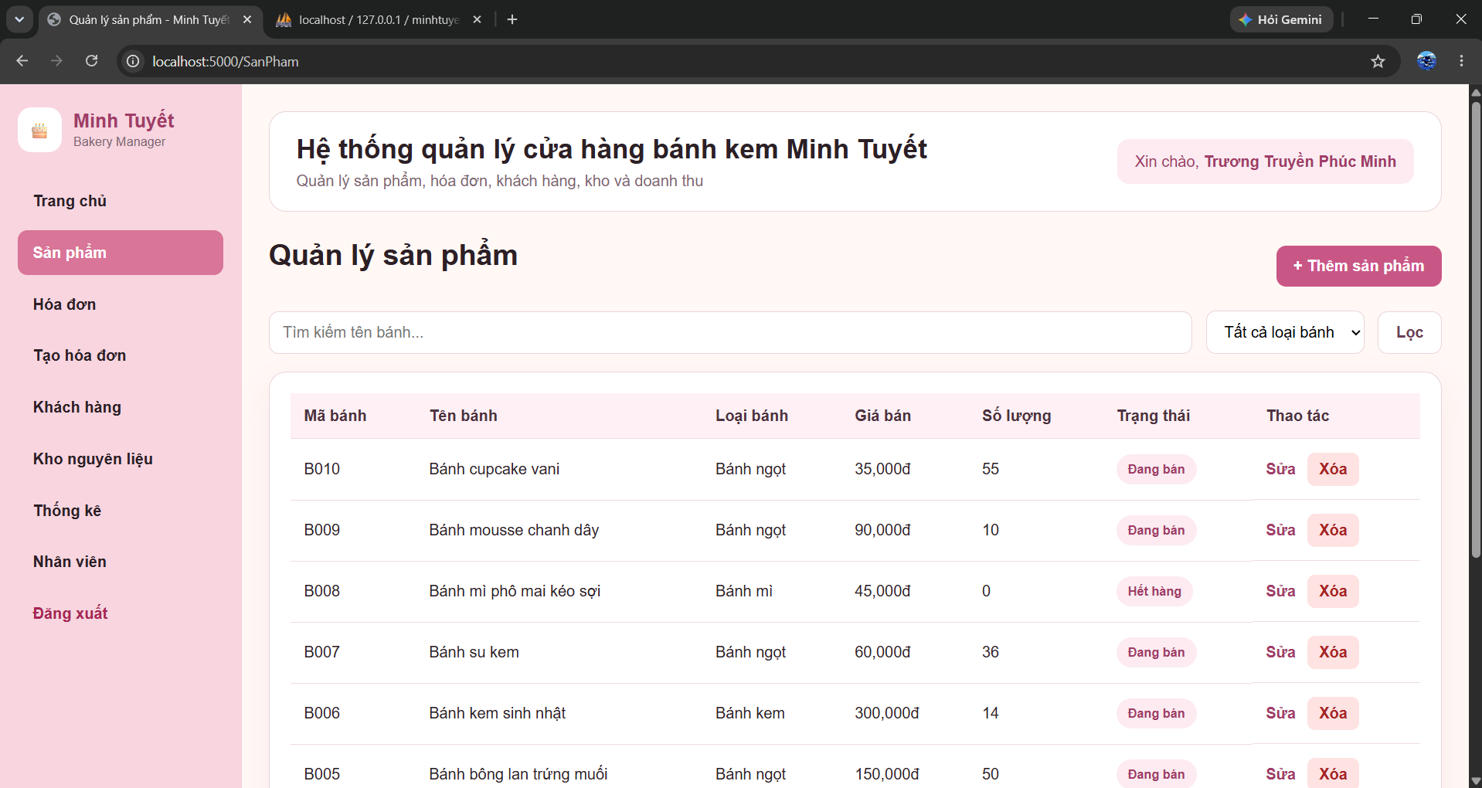
Hình 4.4 Giao diện quản lý sản phẩm
Chức năng quản lý sản phẩm giúp cửa hàng cập nhật danh mục bánh nhanh chóng. Khi thêm sản phẩm mới, dữ liệu được lưu vào cơ sở dữ liệu và hiển thị ngay trên bảng danh sách. Khi sửa giá bán hoặc số lượng, hệ thống cập nhật dữ liệu để phục vụ cho quá trình tạo hóa đơn.

Chức năng thêm sản phẩm
Chức năng thêm sản phẩm được triển khai nhằm hỗ trợ cửa hàng cập nhật nhanh các loại bánh mới vào hệ thống. Khi người dùng chọn nút “+ Thêm sản phẩm” tại màn hình quản lý sản phẩm, hệ thống chuyển đến giao diện nhập thông tin sản phẩm. Tại đây, người dùng nhập các thông tin cần thiết như mã bánh, tên sản phẩm, loại bánh, giá bán, số lượng và trạng thái kinh doanh. Sau khi nhập đầy đủ dữ liệu, người dùng bấm nút lưu để hệ thống kiểm tra thông tin và ghi dữ liệu vào bảng san_pham trong cơ sở dữ liệu.
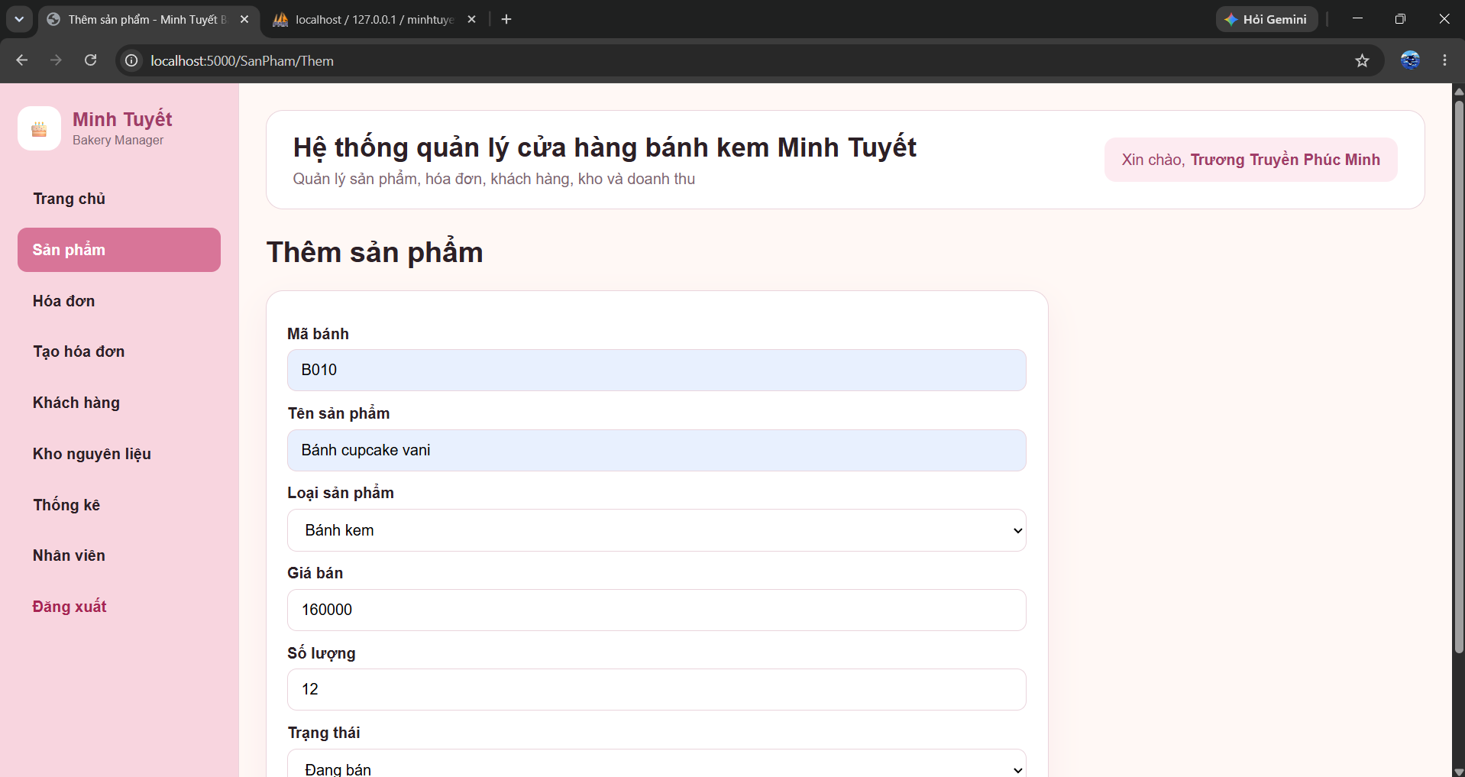
Hình 4.5 Giao diện thêm sản phẩm
Trong quá trình thêm sản phẩm, hệ thống yêu cầu các thông tin quan trọng như tên sản phẩm, giá bán và số lượng không được để trống. Giá bán và số lượng phải là dữ liệu hợp lệ để tránh sai sót khi lập hóa đơn. Sau khi thêm thành công, sản phẩm mới sẽ được hiển thị ngay trong danh sách sản phẩm, giúp nhân viên có thể tìm kiếm, lọc theo loại bánh và sử dụng sản phẩm đó khi tạo hóa đơn. Chức năng này giúp cửa hàng dễ dàng mở rộng danh mục bánh, cập nhật sản phẩm mới theo nhu cầu kinh doanh và hạn chế việc ghi chép thủ công.

Chức năng quản lý hóa đơn và tạo hóa đơn
Chức năng quản lý hóa đơn cho phép người dùng xem danh sách hóa đơn đã được tạo trong hệ thống. Mỗi hóa đơn gồm mã hóa đơn, khách hàng, số điện thoại, ngày nhận, tổng tiền và trạng thái xử lý. Người dùng có thể tìm kiếm hóa đơn, lọc theo trạng thái và cập nhật trạng thái như Chờ xử lý, Đang làm, Đã giao hoặc Đã hủy.
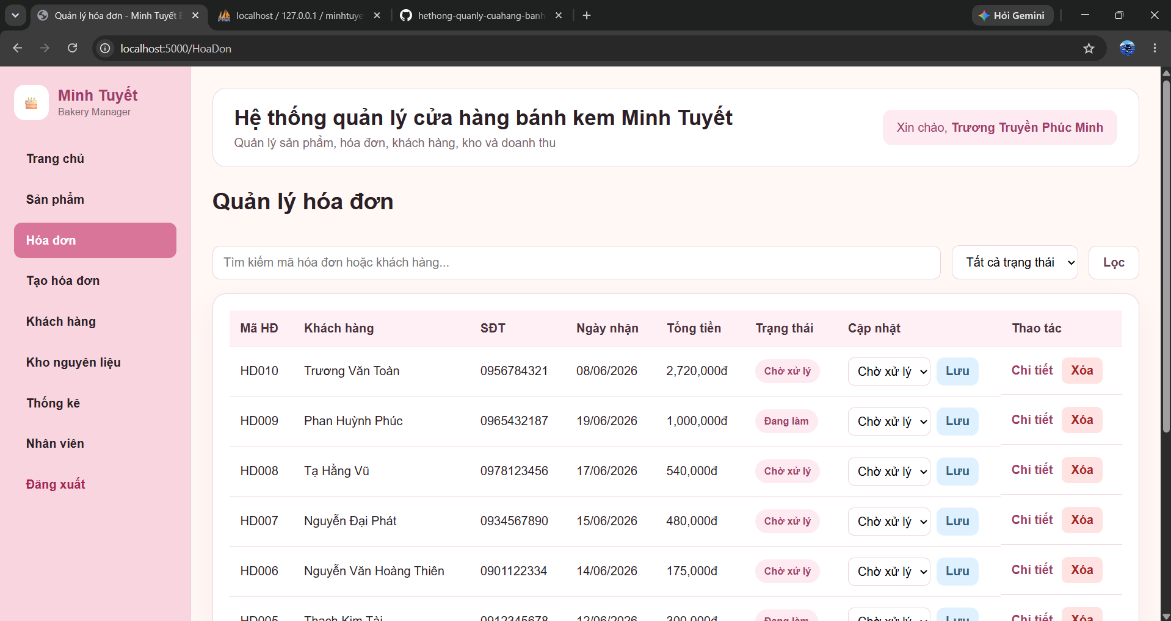
Hình 4.6 Giao diện quản lý hóa đơn
Chức năng tạo hóa đơn được xây dựng để hỗ trợ nhân viên lập hóa đơn cho khách đặt bánh. Nhân viên nhập thông tin khách hàng, số điện thoại, địa chỉ, ngày nhận bánh, ghi chú yêu cầu, chọn sản phẩm và nhập số lượng. Hệ thống dựa trên giá bán của sản phẩm để tính tổng tiền hóa đơn.
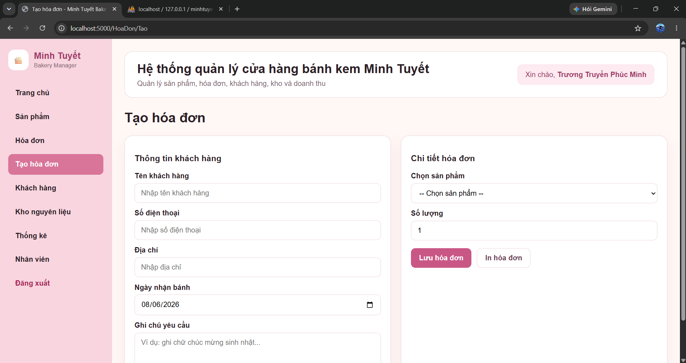
Hình 4.7 Giao diện tạo hóa đơn
Chức năng hóa đơn là một trong những chức năng quan trọng nhất của hệ thống. Nhờ chức năng này, cửa hàng có thể thay thế việc ghi hóa đơn thủ công bằng quy trình nhập liệu và lưu trữ trên phần mềm. Điều này giúp hạn chế sai sót khi tính tiền và hỗ trợ quản lý doanh thu chính xác hơn.

Chức năng quản lý khách hàng
Chức năng quản lý khách hàng cho phép người dùng lưu trữ và tra cứu thông tin khách hàng. Mỗi khách hàng gồm mã khách hàng, họ tên, số điện thoại, địa chỉ và tổng số hóa đơn. Khi tạo hóa đơn mới, thông tin khách hàng được lưu lại để phục vụ việc tra cứu về sau.
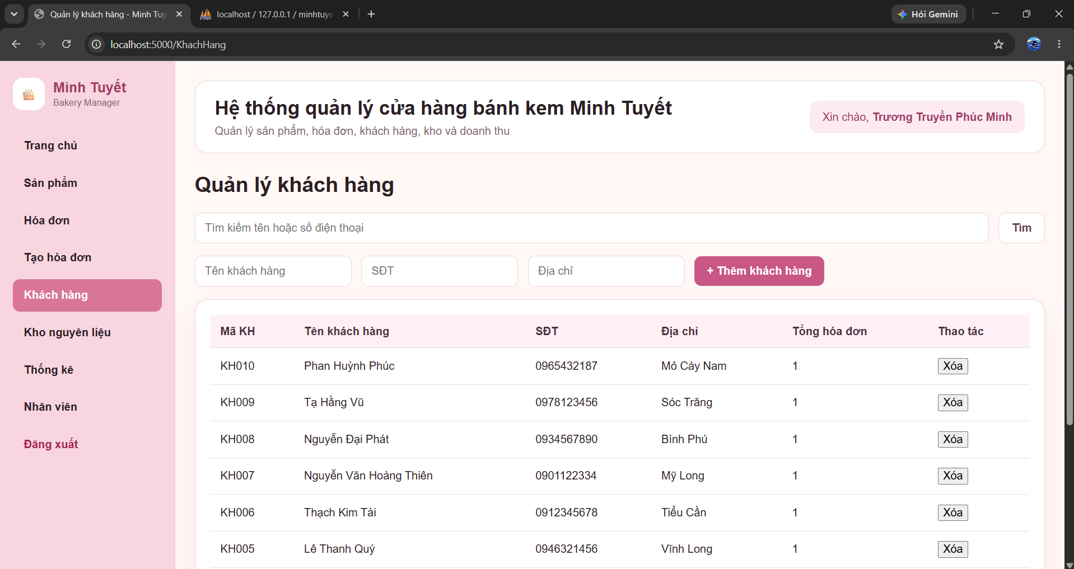
Hình 4.8 Giao diện quản lý khách hàng
Giao diện quản lý khách hàng có ô tìm kiếm theo tên hoặc số điện thoại, giúp nhân viên nhanh chóng tìm lại thông tin khách quen. Chức năng này hỗ trợ cửa hàng trong việc chăm sóc khách hàng, theo dõi số lần mua và quản lý thông tin liên hệ.
Trong quá trình triển khai, nhóm cũng xử lý trường hợp khách hàng đã có hóa đơn. Đối với khách hàng đã phát sinh hóa đơn, hệ thống không nên xóa trực tiếp để tránh mất dữ liệu liên quan đến doanh thu và lịch sử mua hàng. Đây là cách xử lý phù hợp với nghiệp vụ thực tế, vì dữ liệu hóa đơn cần được giữ lại để phục vụ thống kê.

Chức năng quản lý kho nguyên liệu
Chức năng quản lý kho nguyên liệu giúp cửa hàng theo dõi số lượng nguyên liệu còn lại. Các nguyên liệu như bột mì, kem tươi, socola, đường, sữa, trứng gà được lưu trong bảng nguyen_lieu. Mỗi nguyên liệu có mã nguyên liệu, tên nguyên liệu, đơn vị tính, số lượng tồn và trạng thái.
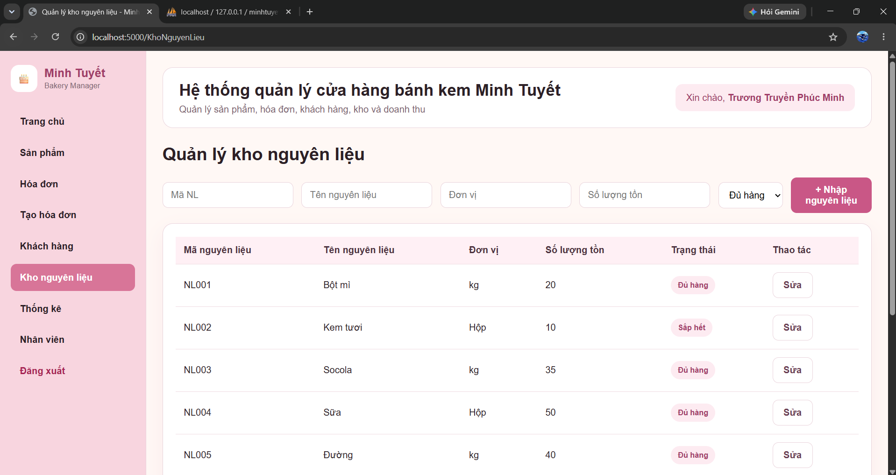
Hình 4.9 Giao diện quản lý kho nguyên liệu
Chức năng quản lý kho nguyên liệu giúp cửa hàng chủ động hơn trong việc chuẩn bị nguyên liệu làm bánh. Khi nguyên liệu có số lượng tồn thấp, hệ thống hiển thị trạng thái “Sắp hết” để người quản lý hoặc nhân viên kho có kế hoạch nhập thêm.

Chức năng quản lý nhân viên
Chức năng quản lý nhân viên cho phép quản lý theo dõi danh sách nhân viên đang làm việc tại cửa hàng. Mỗi nhân viên gồm mã nhân viên, họ tên, số điện thoại, chức vụ, tài khoản, mật khẩu và trạng thái làm việc. Dữ liệu nhân viên cũng được sử dụng cho chức năng đăng nhập.
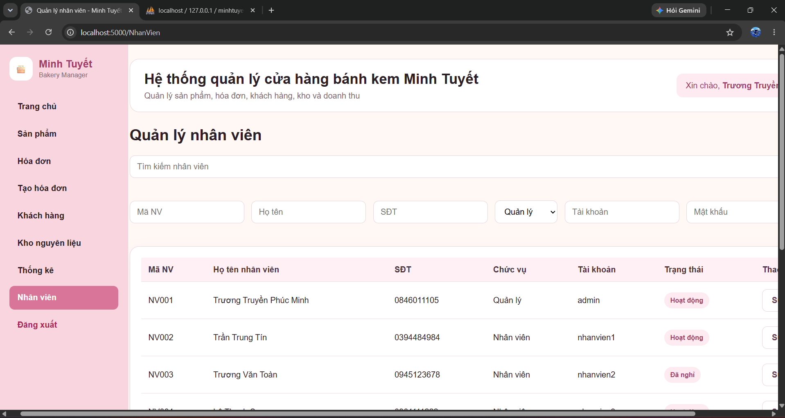
Hình 4.10 Giao diện quản lý nhân viên
Chức năng quản lý nhân viên cho phép quản lý theo dõi danh sách nhân viên đang làm việc tại cửa hàng. Mỗi nhân viên gồm mã nhân viên, họ tên, số điện thoại, chức vụ, tài khoản, mật khẩu và trạng thái làm việc. Dữ liệu nhân viên cũng được sử dụng cho chức năng đăng nhập.

Chức năng thống kê doanh thu
Chức năng thống kê doanh thu giúp quản lý theo dõi kết quả kinh doanh của cửa hàng. Hệ thống hiển thị các thông tin như tổng doanh thu, số hóa đơn, sản phẩm bán chạy, khách hàng mới và biểu đồ doanh thu theo ngày.
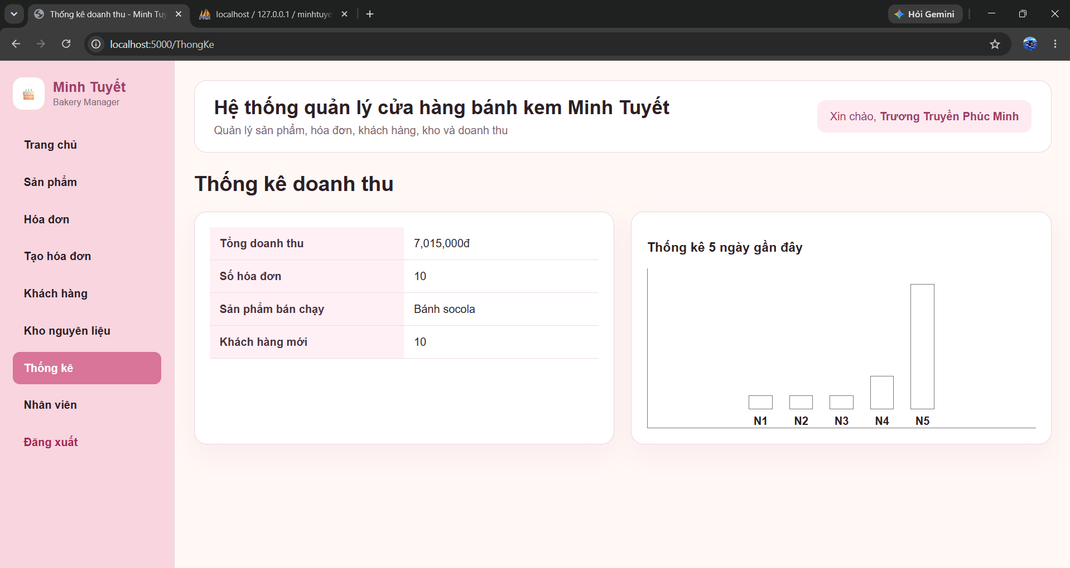
Hình 4.11 Giao diện quản lý thống kê
Chức năng thống kê giúp quản lý có cái nhìn tổng quan về tình hình kinh doanh. Thay vì phải cộng doanh thu thủ công từ sổ ghi chép, hệ thống tự tổng hợp dữ liệu từ hóa đơn đã lưu. Điều này giúp tiết kiệm thời gian và tăng độ chính xác khi đánh giá hoạt động bán hàng.

Kiểm thử hệ thống
Sau khi triển khai các chức năng chính, nhóm tiến hành kiểm thử để đánh giá mức độ hoạt động của hệ thống. Việc kiểm thử tập trung vào các thao tác thường dùng trong thực tế như đăng nhập, thêm sản phẩm, tạo hóa đơn, cập nhật trạng thái hóa đơn, thêm khách hàng, thêm nguyên liệu và xem thống kê.
Quá trình kiểm thử cho thấy các chức năng chính của hệ thống hoạt động đúng với yêu cầu đặt ra. Các dữ liệu sau khi thêm mới đều được lưu vào cơ sở dữ liệu và hiển thị lại trên giao diện. Một số lỗi phát sinh trong quá trình thực hiện như lỗi kết nối MySQL, lỗi sai tên cột, lỗi dữ liệu khóa ngoại khi xóa khách hàng đã có hóa đơn đã được nhóm kiểm tra và điều chỉnh.

Đánh giá kết quả triển khai
Sau quá trình triển khai, hệ thống quản lý cửa hàng bánh kem Minh Tuyết đã hoàn thành các chức năng chính theo yêu cầu ban đầu. Hệ thống có thể đăng nhập, quản lý sản phẩm, tạo và quản lý hóa đơn, quản lý khách hàng, quản lý kho nguyên liệu, quản lý nhân viên và thống kê doanh thu.
Nhìn chung, hệ thống đã đáp ứng được các nghiệp vụ chính của cửa hàng. Giao diện được triển khai theo hướng đơn giản, dễ sử dụng và phù hợp với chủ đề bánh kem. Các chức năng được kết nối với cơ sở dữ liệu MySQL, giúp dữ liệu được lưu trữ và truy xuất ổn định. Việc sử dụng GitHub giúp nhóm quản lý mã nguồn rõ ràng, còn Jira giúp theo dõi tiến độ thực hiện theo từng Sprint.
Tuy nhiên, do thời gian thực hiện có giới hạn, hệ thống vẫn còn một số điểm có thể phát triển thêm trong tương lai như phân quyền chi tiết hơn giữa quản lý và nhân viên, xuất hóa đơn PDF, gửi thông báo cho khách hàng, quản lý hình ảnh sản phẩm và đặt bánh online. Đây là những hướng phát triển phù hợp để nâng cấp hệ thống sau này.

Kết chương
Trong Chương 4, nhóm đã trình bày quá trình triển khai phần mềm “Hệ thống quản lý cửa hàng bánh kem Minh Tuyết”. Nội dung chương bao gồm môi trường triển khai, công cụ sử dụng, cài đặt cơ sở dữ liệu, xây dựng các chức năng chính, kiểm thử hệ thống và đánh giá kết quả thực hiện.
Kết quả triển khai cho thấy hệ thống đã chuyển từ bản thiết kế ở Chương 3 thành một phần mềm có thể chạy thực tế trên môi trường web. Các chức năng chính như đăng nhập, quản lý sản phẩm, quản lý hóa đơn, tạo hóa đơn, quản lý khách hàng, quản lý kho nguyên liệu, quản lý nhân viên và thống kê doanh thu đều đã được cài đặt và kiểm thử. Dữ liệu được lưu trong MySQL, giao diện được xây dựng bằng ASP.NET Core MVC và mã nguồn được quản lý trên GitHub.
Chương 4 là cơ sở để nhóm rút ra kết luận về mức độ hoàn thành của đề tài. Đồng thời, chương này cũng cho thấy hệ thống có khả năng ứng dụng vào thực tế ở mức cơ bản, hỗ trợ cửa hàng giảm thao tác thủ công, quản lý dữ liệu tập trung và theo dõi hoạt động kinh doanh thuận tiện hơn.

KẾT LUẬN VÀ HƯỚNG PHÁT TRIỂN

Kết luận
Qua quá trình thực hiện đề tài “Hệ thống quản lý cửa hàng bánh kem Minh Tuyết”, nhóm đã vận dụng các kiến thức của môn Công nghệ phần mềm vào việc phân tích, thiết kế và xây dựng một hệ thống quản lý phù hợp với nhu cầu thực tế của cửa hàng. Hệ thống tập trung vào các chức năng chính như đăng nhập, quản lý sản phẩm, quản lý hóa đơn, quản lý khách hàng, quản lý kho nguyên liệu, quản lý nhân viên và thống kê doanh thu.
Trong quá trình thực hiện, nhóm đã áp dụng mô hình Agile/Scrum để chia công việc thành các Sprint, sử dụng Jira để quản lý tiến độ, Figma để thiết kế giao diện và GitHub để quản lý mã nguồn. Việc sử dụng các công cụ này giúp nhóm làm việc có tổ chức hơn, theo dõi được quá trình phát triển và dễ dàng kiểm soát các nhiệm vụ của từng thành viên.
Kết quả đạt được của đề tài là xây dựng được bản thiết kế và hệ thống phần mềm cơ bản đáp ứng các nghiệp vụ chính của cửa hàng bánh kem. Hệ thống giúp giảm bớt việc ghi chép thủ công, hỗ trợ lưu trữ dữ liệu có tổ chức, giúp nhân viên thao tác nhanh hơn và giúp quản lý dễ dàng theo dõi tình hình kinh doanh.
Tuy nhiên, do thời gian thực hiện còn hạn chế, hệ thống vẫn còn một số điểm cần tiếp tục hoàn thiện như phân quyền chi tiết hơn, giao diện cần tối ưu thêm cho nhiều kích thước màn hình và chức năng in hóa đơn có thể được cải tiến chuyên nghiệp hơn. Đây sẽ là cơ sở để nhóm tiếp tục phát triển hệ thống trong tương lai.

Hướng phát triển
Trong thời gian tới, hệ thống có thể được phát triển thêm theo các hướng sau:
- Bổ sung chức năng đặt bánh trực tuyến để khách hàng có thể đặt bánh qua website.
- Hoàn thiện chức năng phân quyền chi tiết cho từng loại tài khoản như quản lý, nhân viên bán hàng và nhân viên kho.
- Bổ sung chức năng upload hình ảnh sản phẩm để danh mục bánh trực quan hơn.
- Phát triển chức năng in hóa đơn theo mẫu chuyên nghiệp, có thông tin cửa hàng và mã hóa đơn rõ ràng.
- Bổ sung chức năng thống kê doanh thu theo ngày, tháng, năm và xuất báo cáo ra file Excel hoặc PDF.
- Xây dựng chức năng cảnh báo nguyên liệu sắp hết tự động để hỗ trợ quản lý kho hiệu quả hơn.
- Nâng cấp hệ thống lên môi trường trực tuyến để có thể sử dụng trên nhiều thiết bị khác nhau.

TÀI LIỆU THAM KHẢO
- TÀI LIỆU THAM KHẢO TIẾNG VIỆT:
[1] Trương Thị Minh Châu, “Công nghệ phần mềm: Các quy trình phần mềm.” Trường Đại học Công nghệ, Đại học Quốc gia Hà Nội, Hà Nội, 2011. Accessed: Jun. 08, 2026. [Online]. Available: https://uet.vnu.edu.vn/~chauttm/se2011/slides/02-ch4-process-se8.pdf
[2] Nguyễn Văn Vỵ, “Giáo trình Kỹ nghệ phần mềm.” Nhà xuất bản Đại học Quốc gia Hà Nội, Hà Nội, 2007.
- TÀI LIỆU THAM KHẢO TIẾNG ANH:
[3] Figma, “Figma: The Collaborative Interface Design Tool.” Figma, Online, 2026. Accessed: Jun. 08, 2026. [Online]. Available: https://www.figma.com/
[4] Atlassian, “Jira Software Documentation.” Atlassian Support, Online, 2026. Accessed: Jun. 08, 2026. [Online]. Available: https://support.atlassian.com/jira-software-cloud/
[5] Oracle, “MySQL 8.4 Reference Manual.” MySQL Documentation, Online, 2026. Accessed: Jun. 08, 2026. [Online]. Available: https://dev.mysql.com/doc/refman/8.4/en/
[6] Microsoft, “Overview of ASP.NET Core MVC.” Microsoft Learn, Online, 2026. Accessed: Jun. 08, 2026. [Online]. Available: https://learn.microsoft.com/en-us/aspnet/core/mvc/overview
[7] GitHub, “Quickstart for repositories.” GitHub Docs, Online, 2026. Accessed: Jun. 08, 2026. [Online]. Available: https://docs.github.com/en/repositories/creating-and-managing-repositories/quickstart-for-repositories
[8] Ken Schwaber, “The Scrum Guide: The Definitive Guide to Scrum: The Rules of the Game,” ScrumGuides.org, 2020. Accessed: Jun. 08, 2026. [Online]. Available: https://scrumguides.org/docs/scrumguide/v2020/2020-Scrum-Guide-US.pdf

